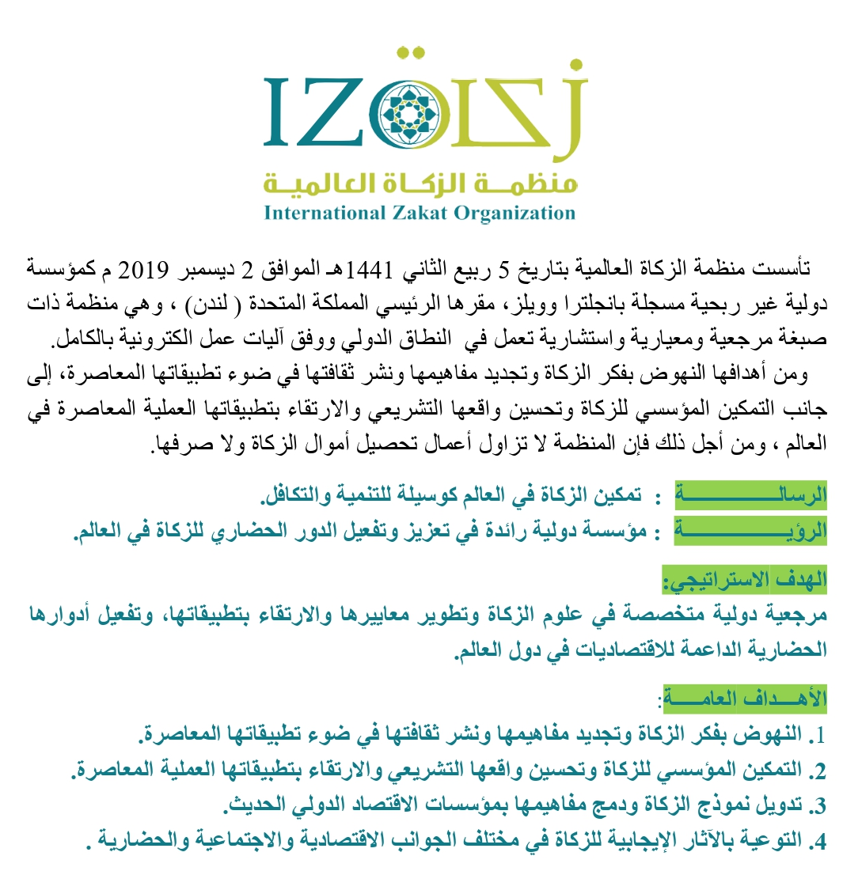

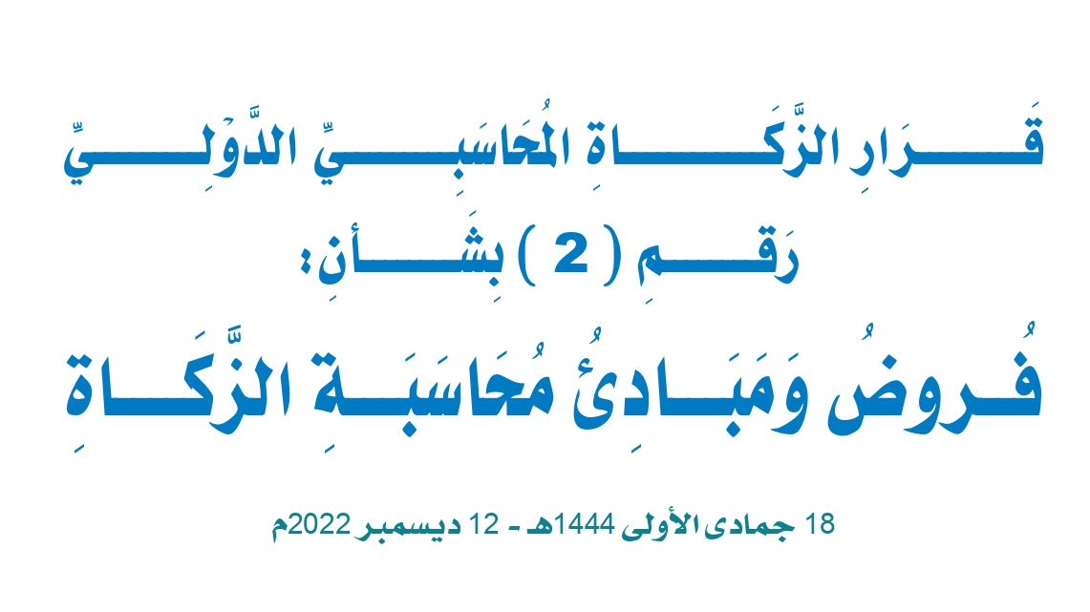

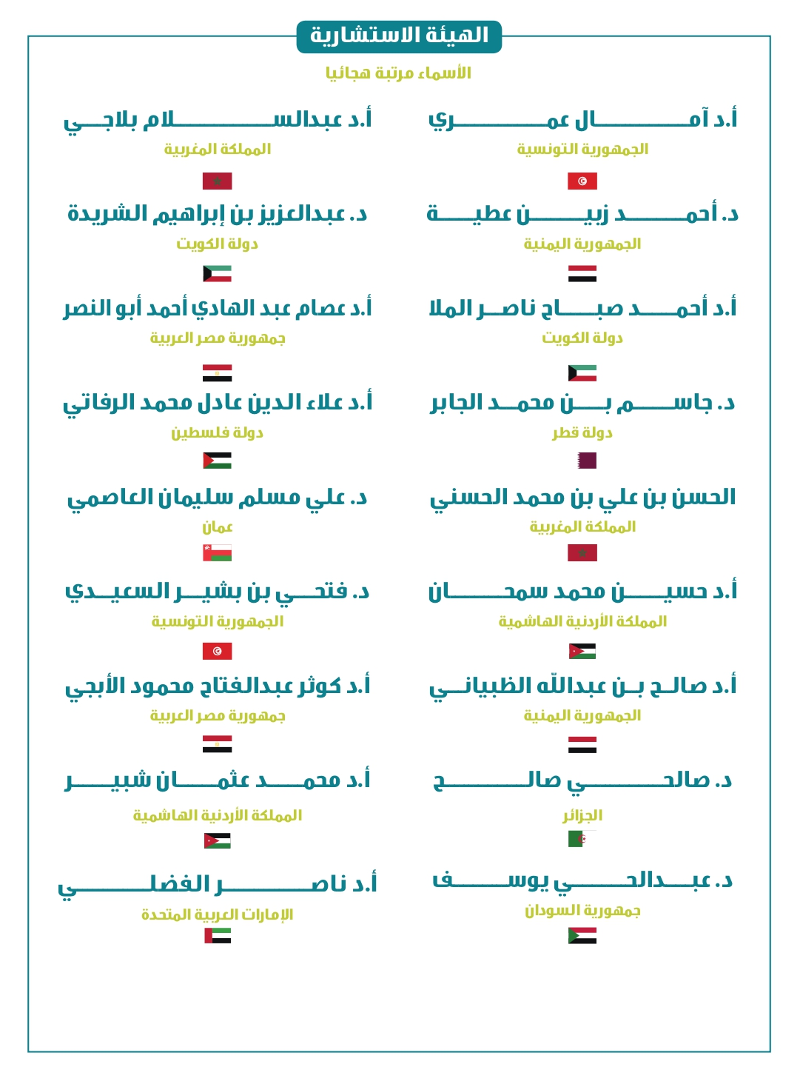
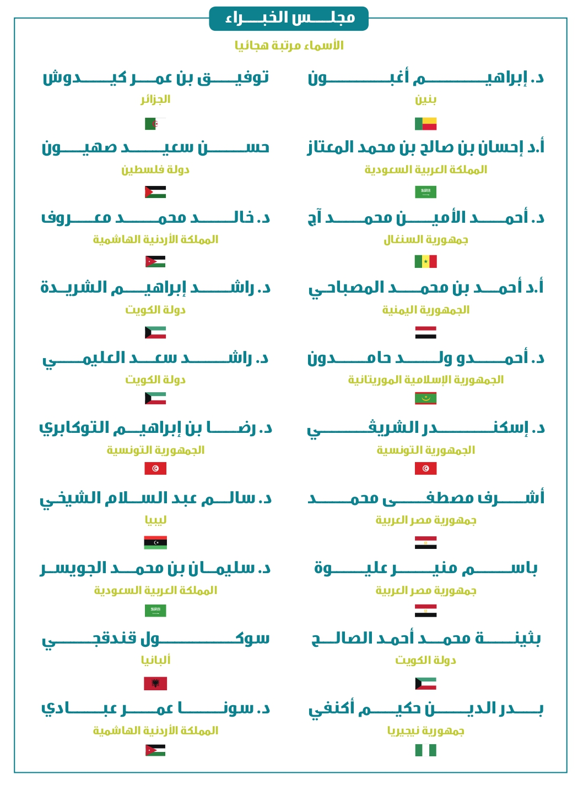
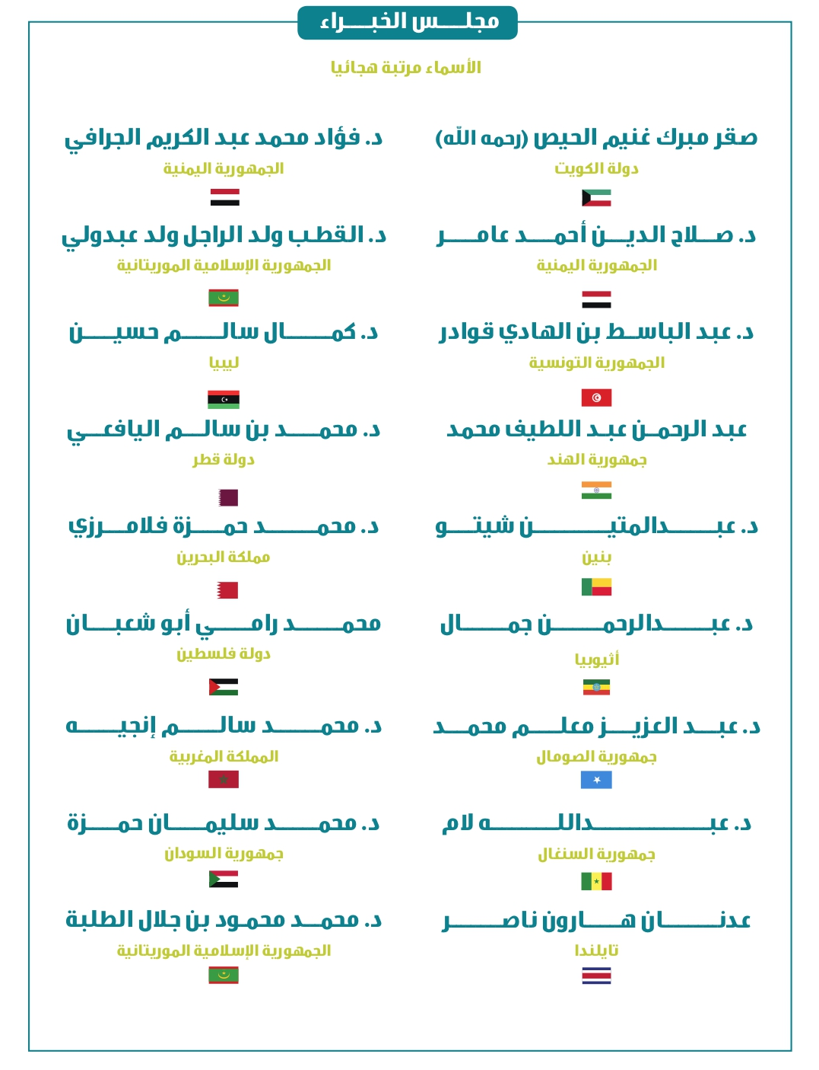
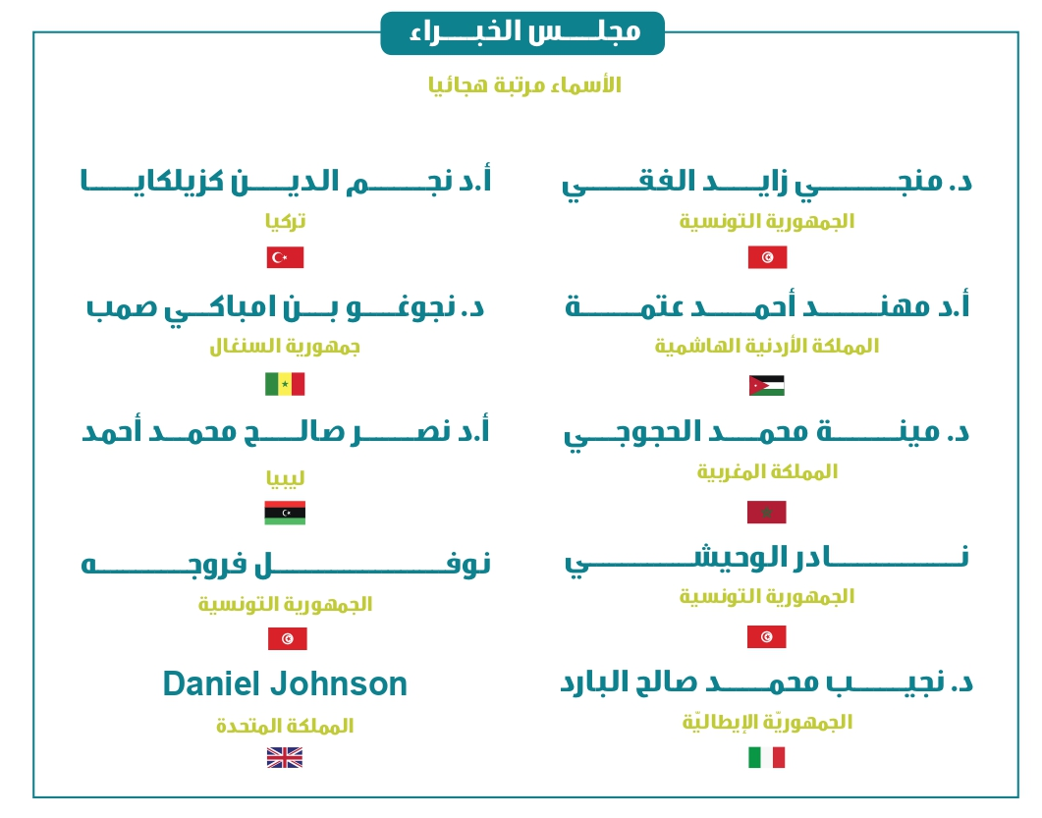

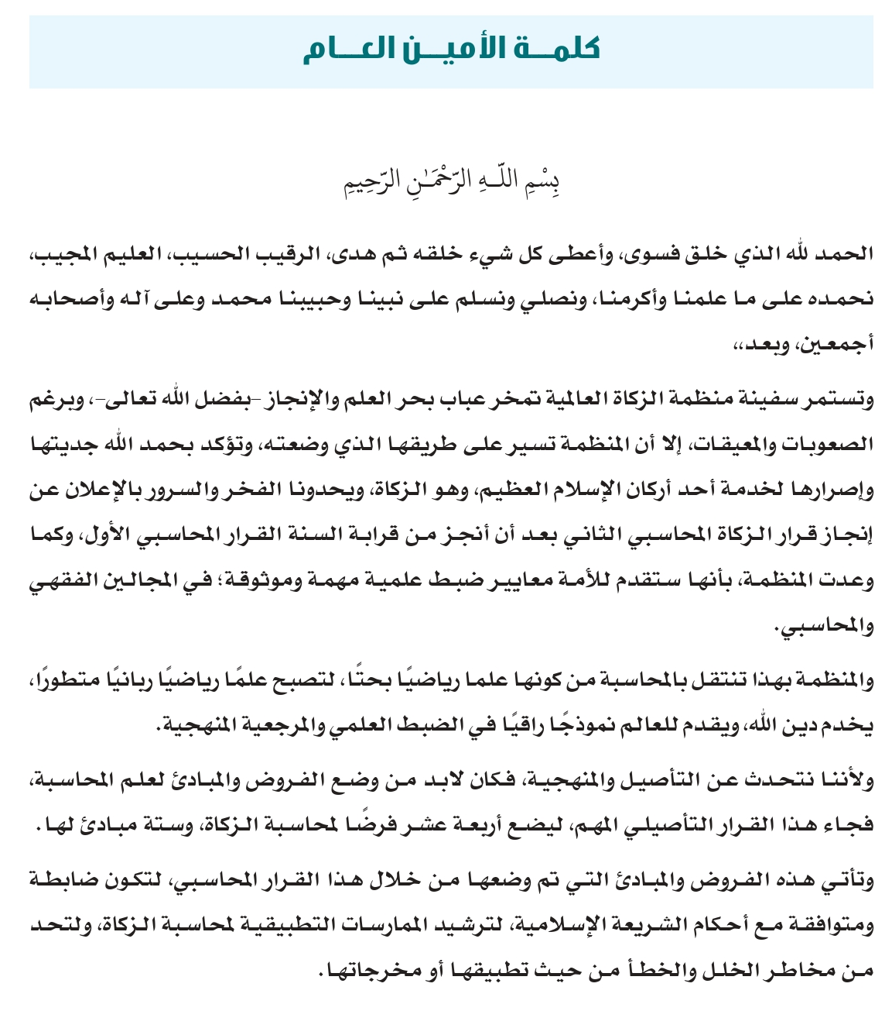
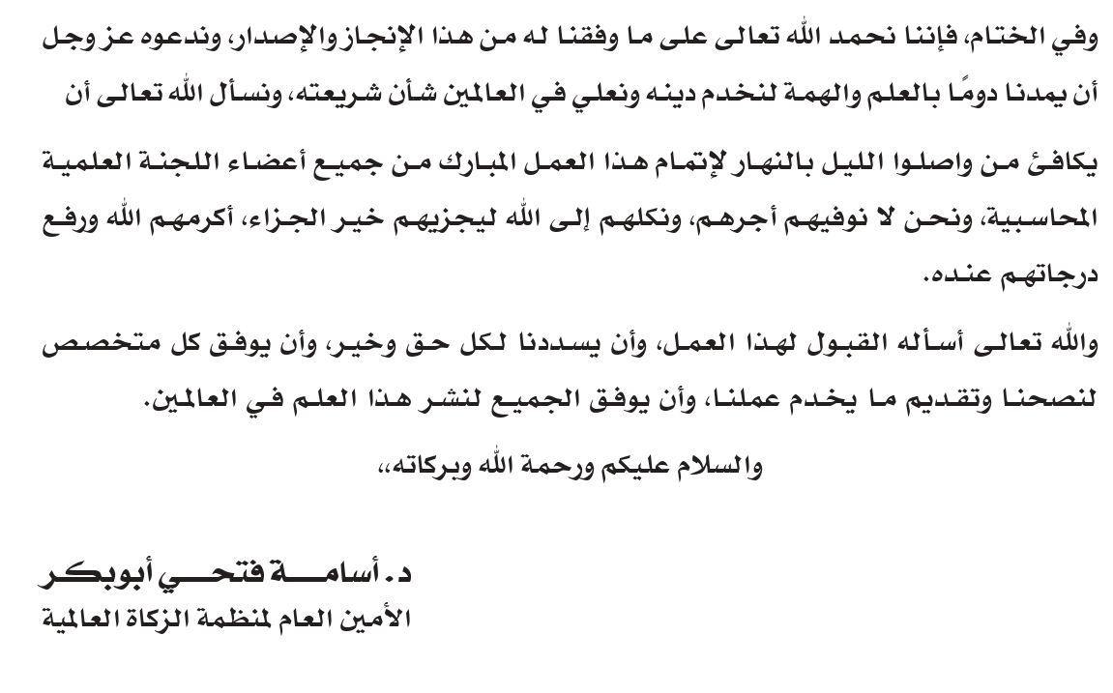
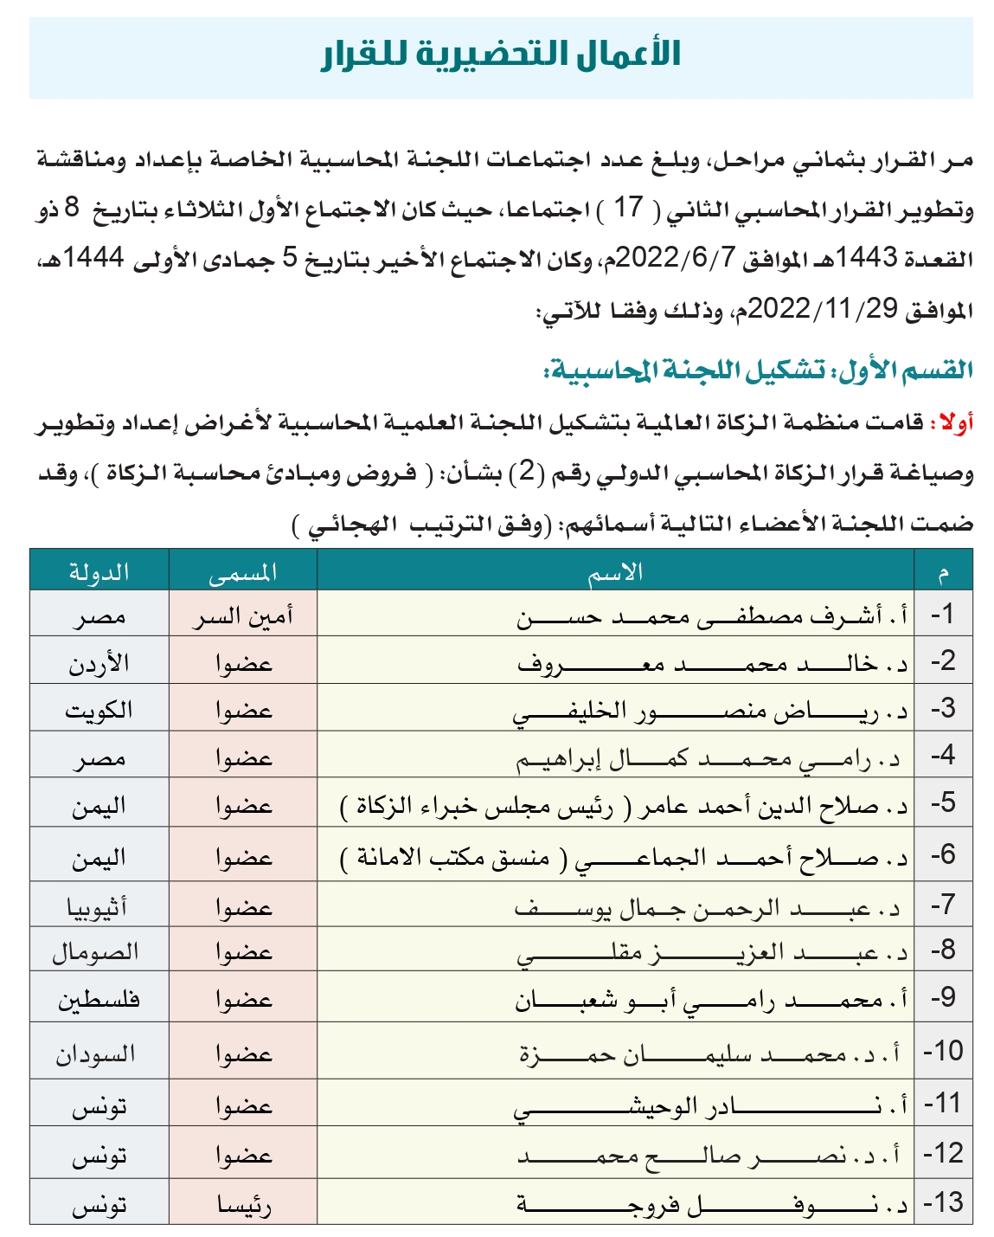
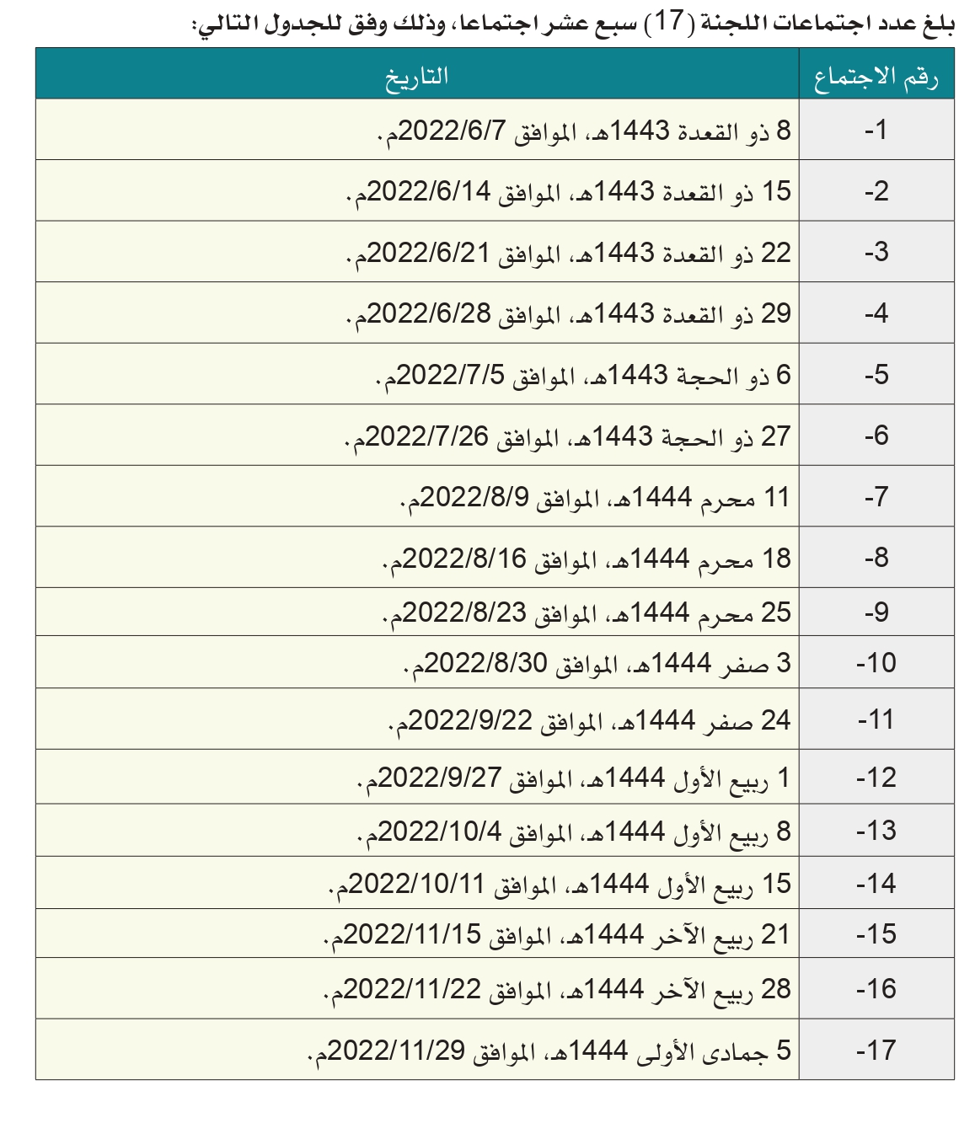
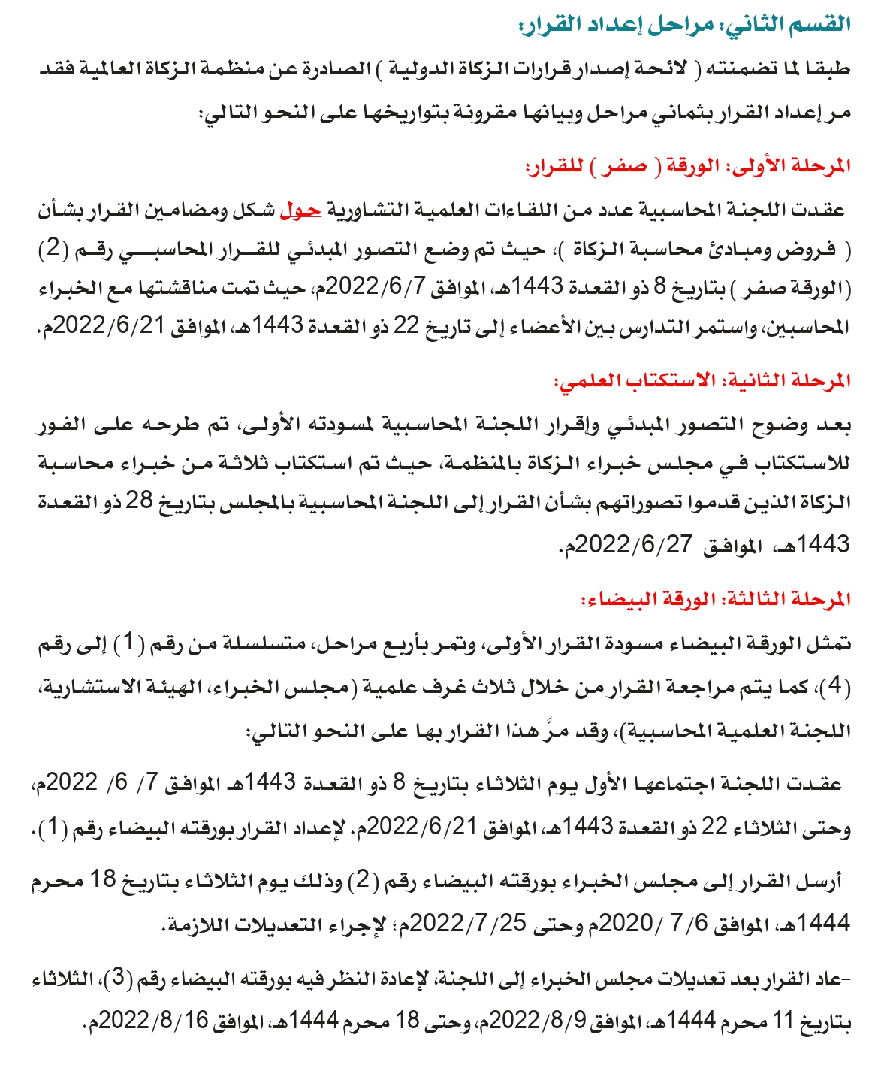

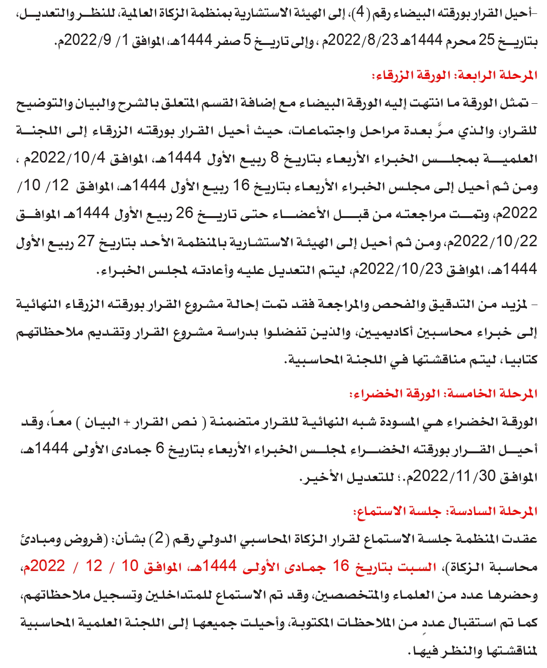

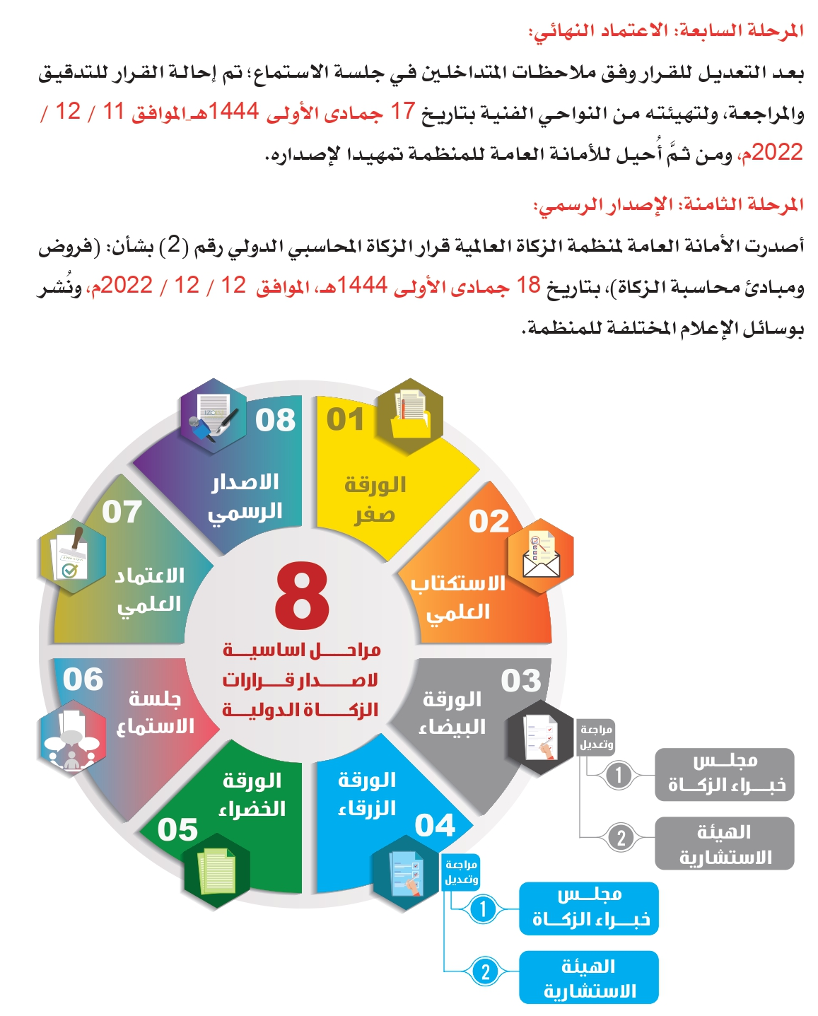

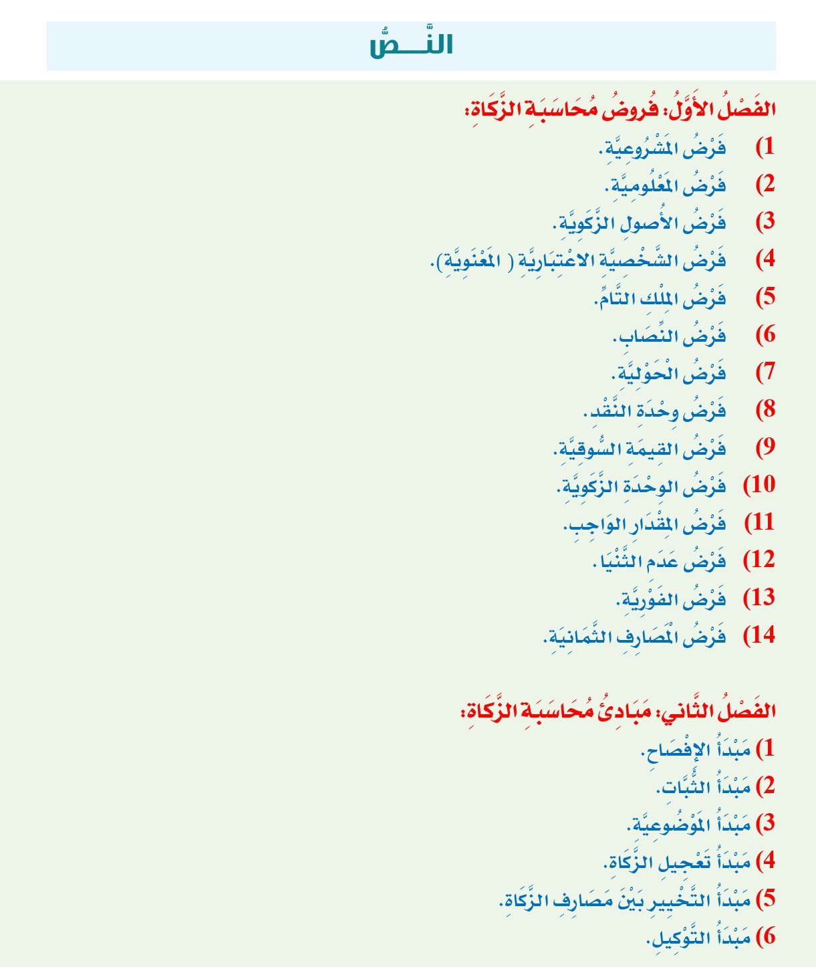

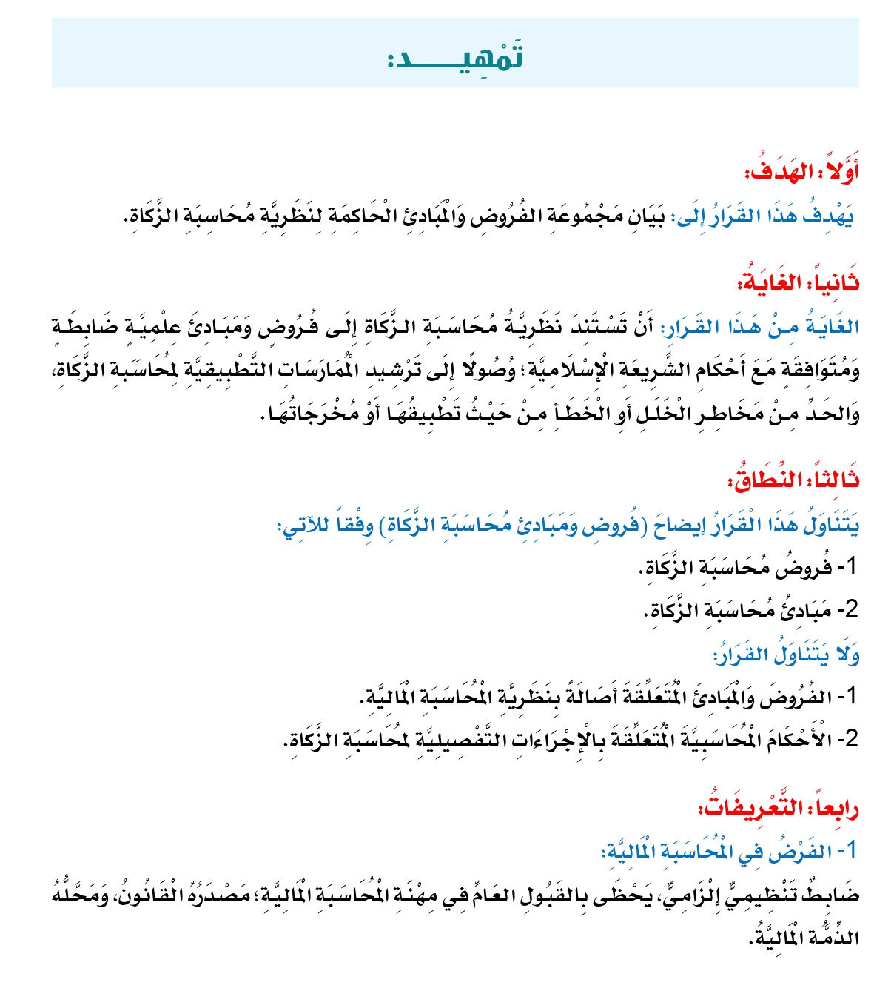

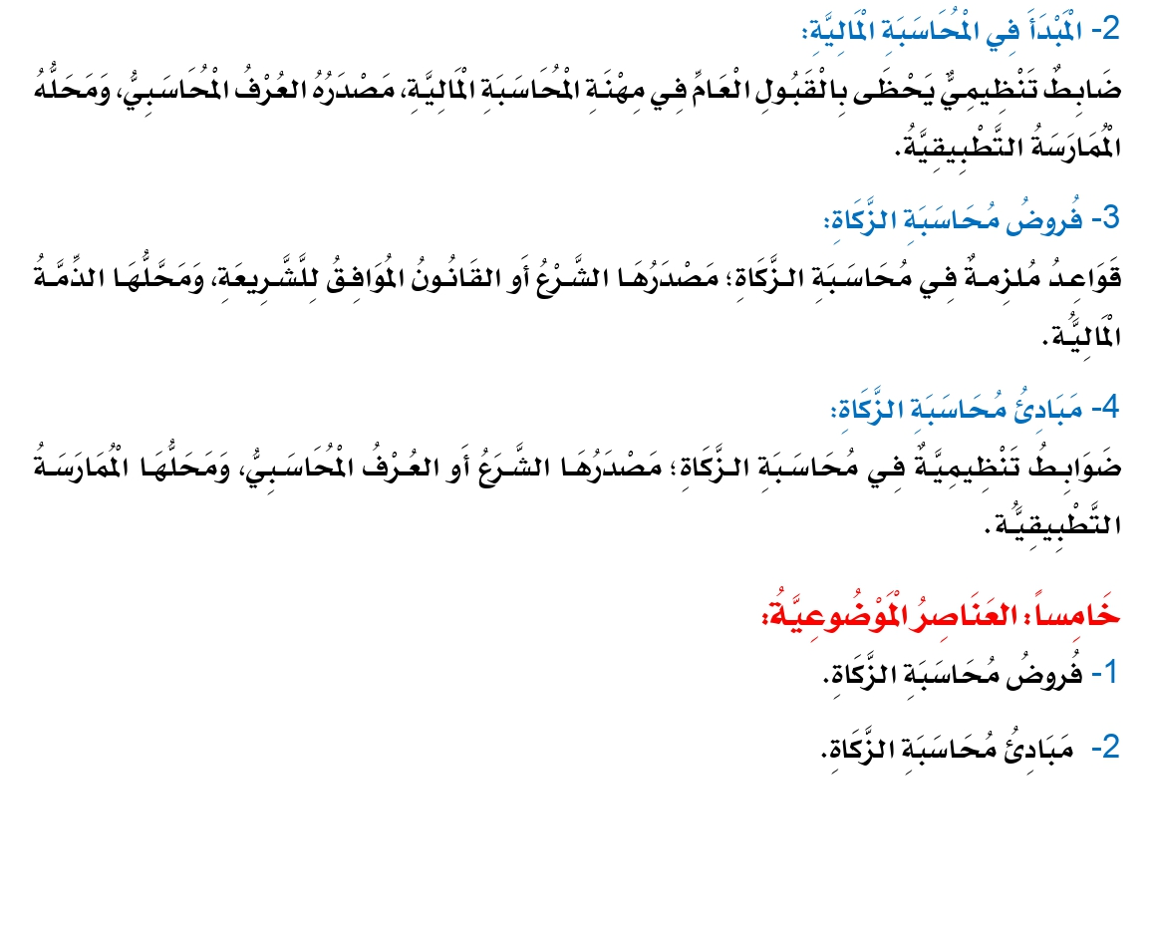

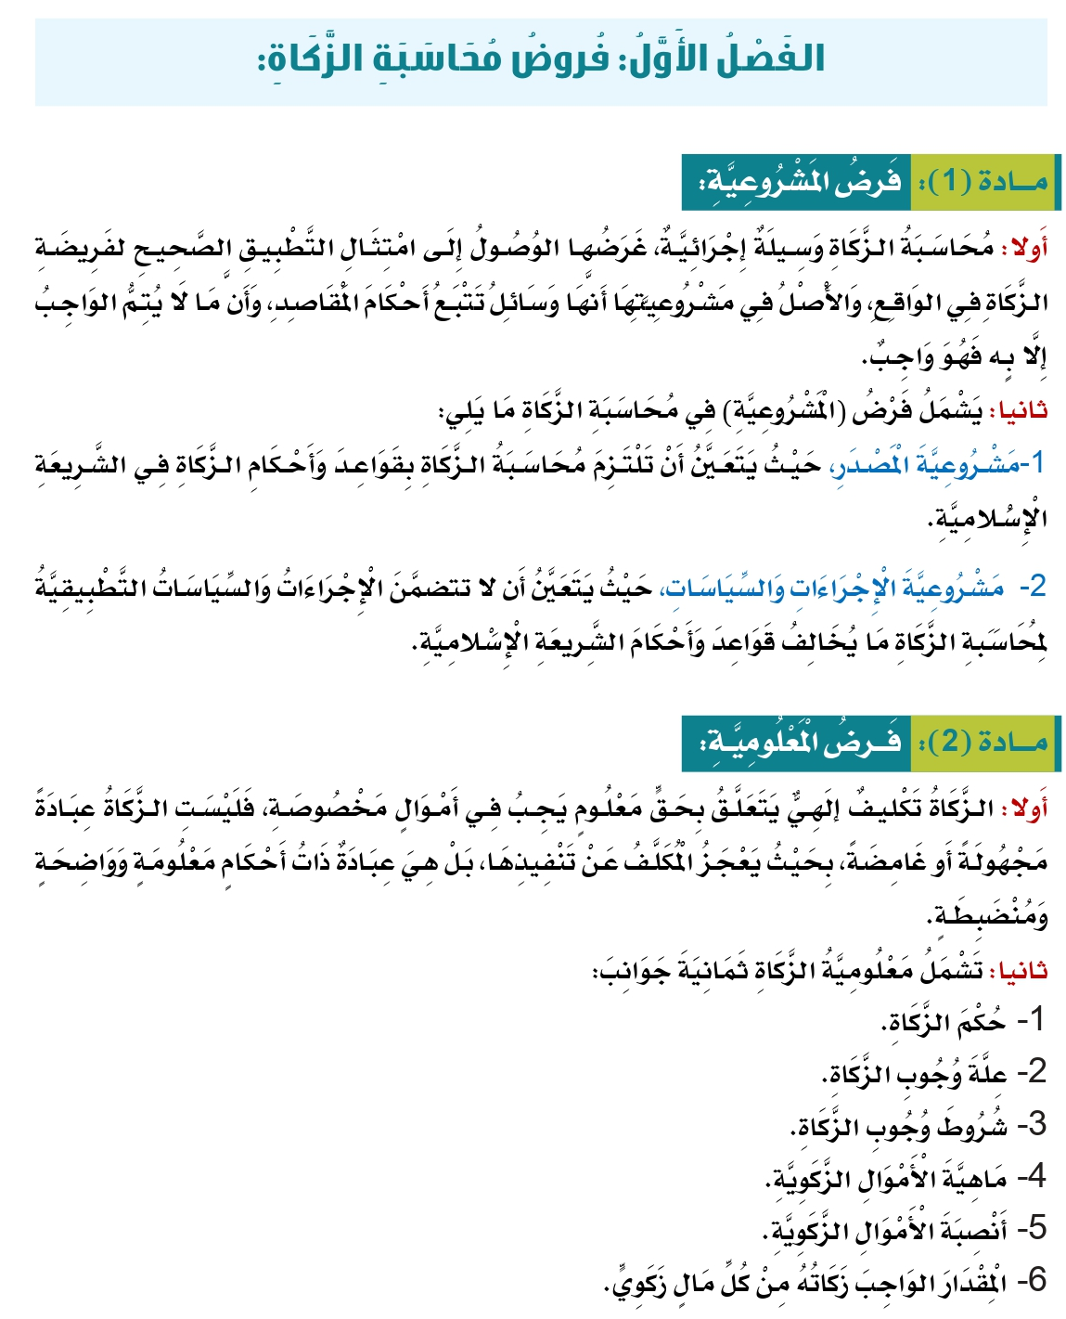
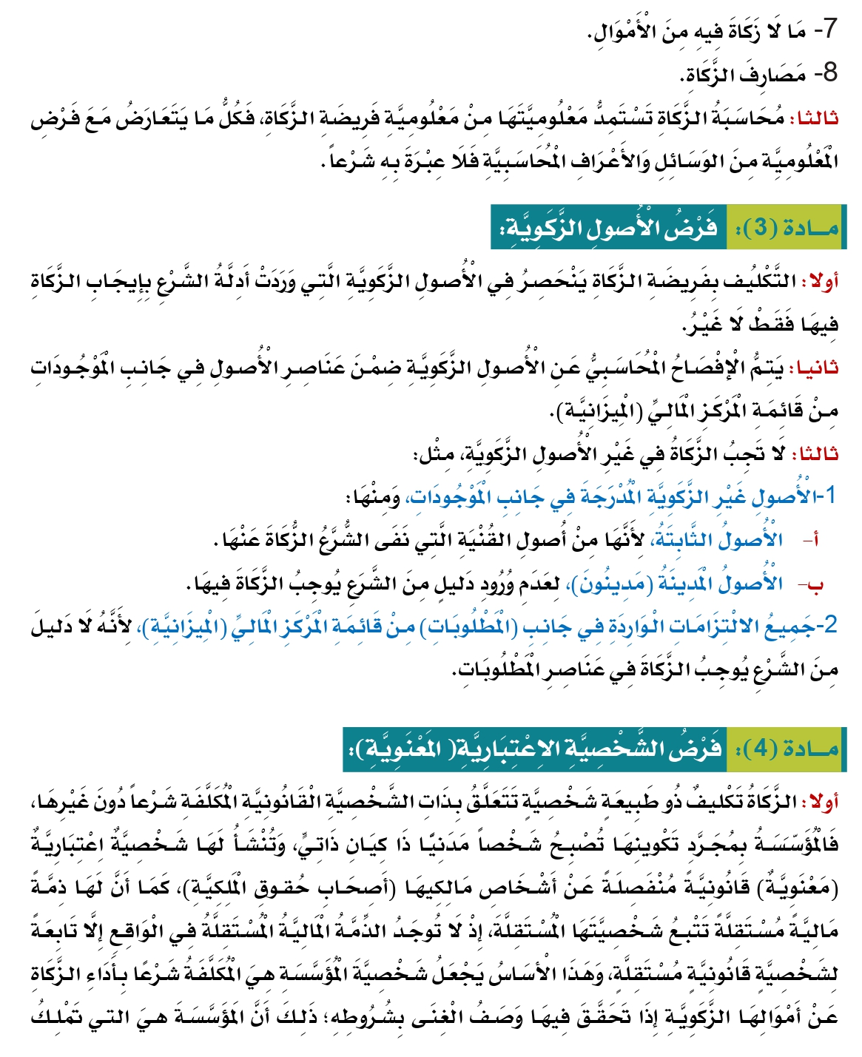

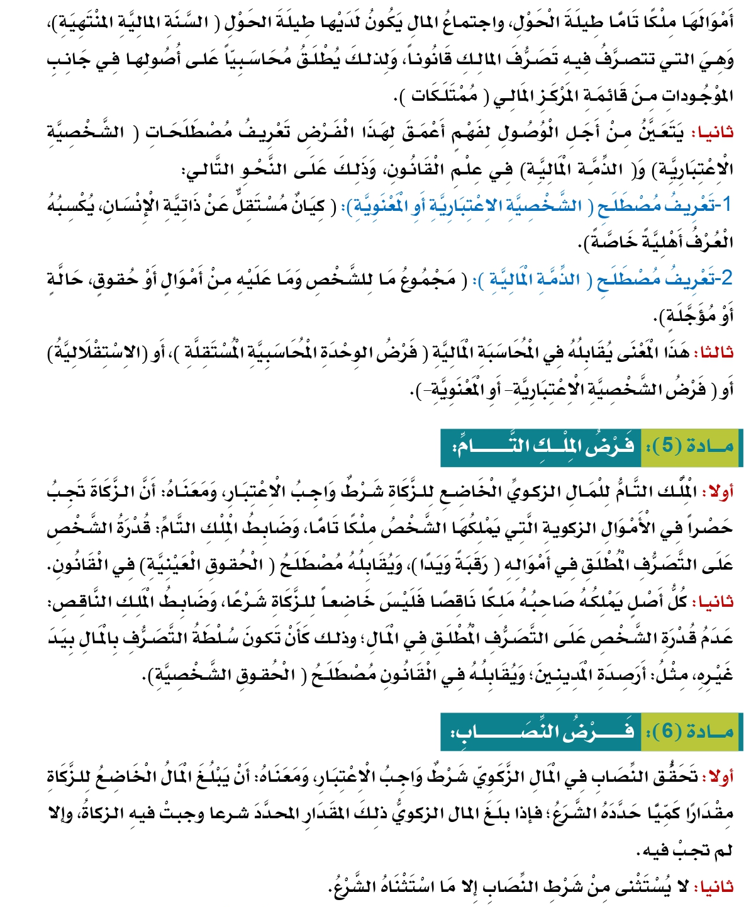
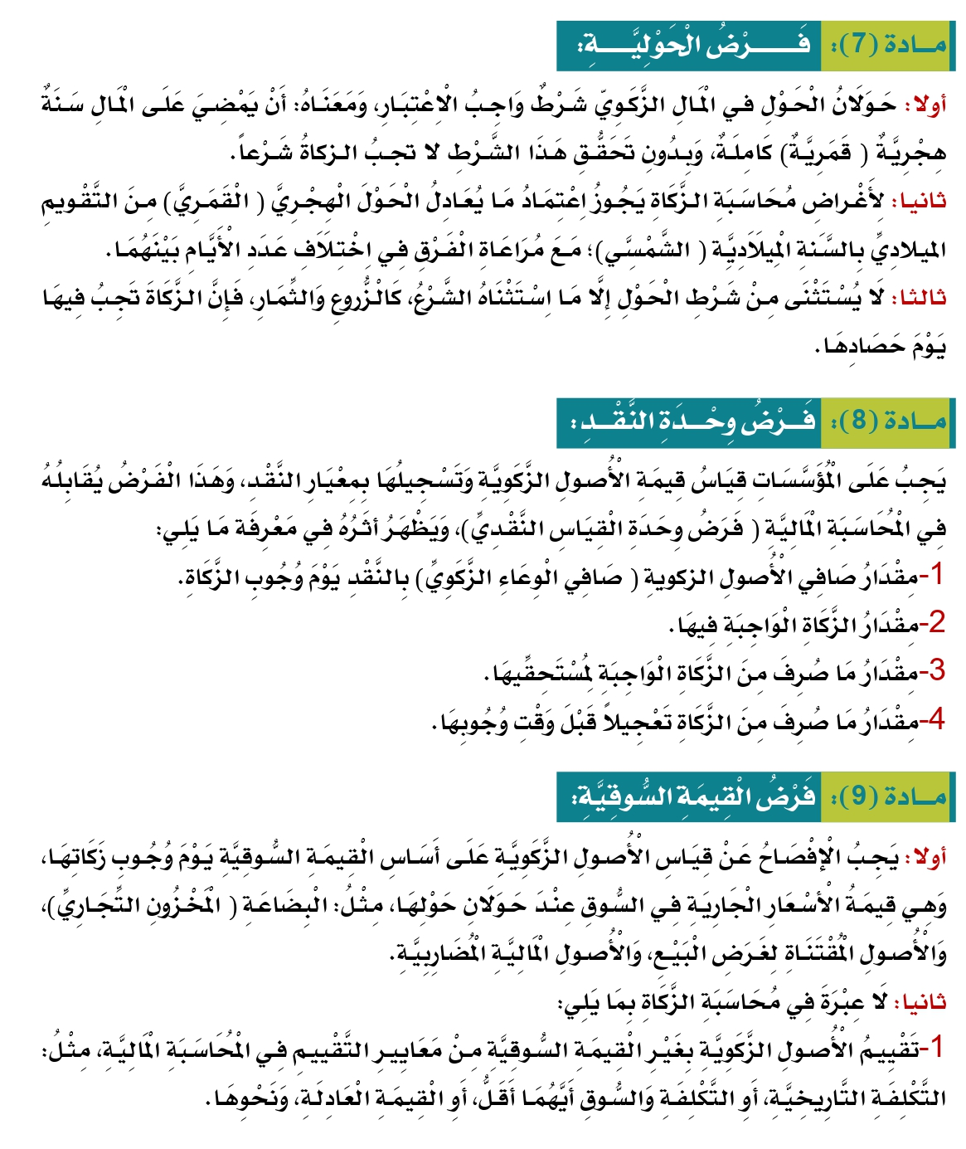

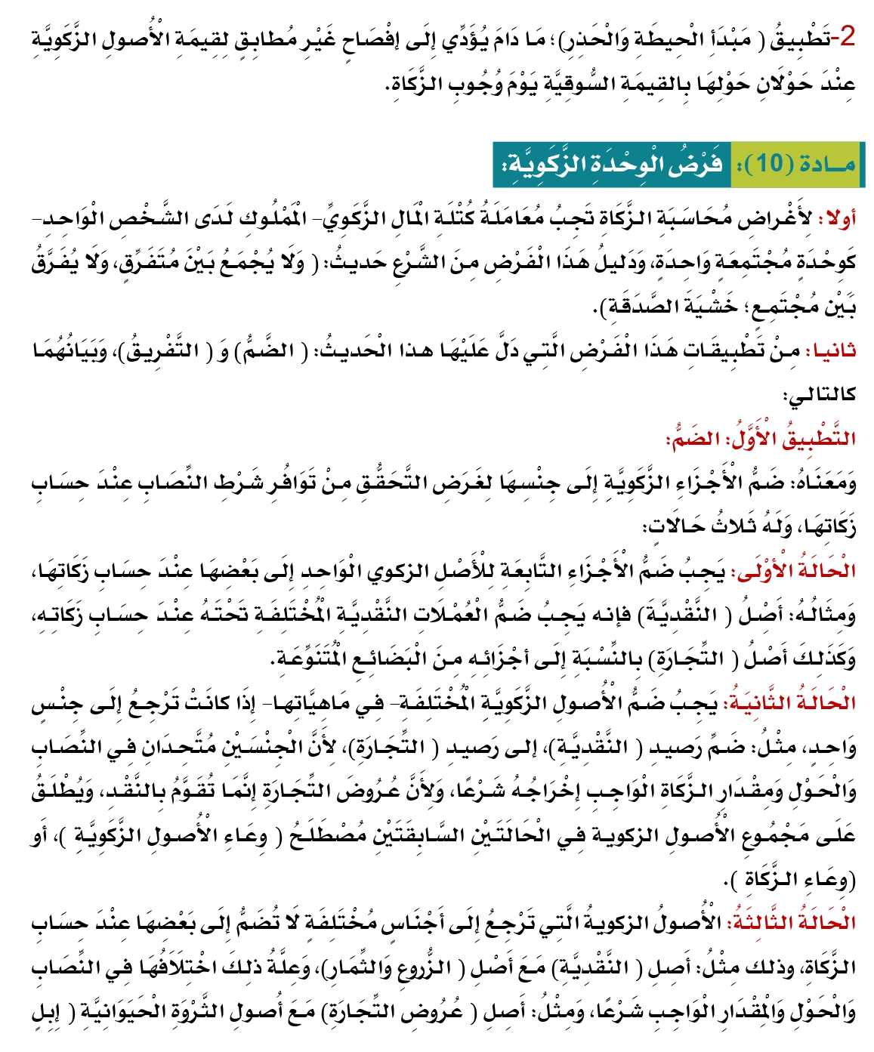
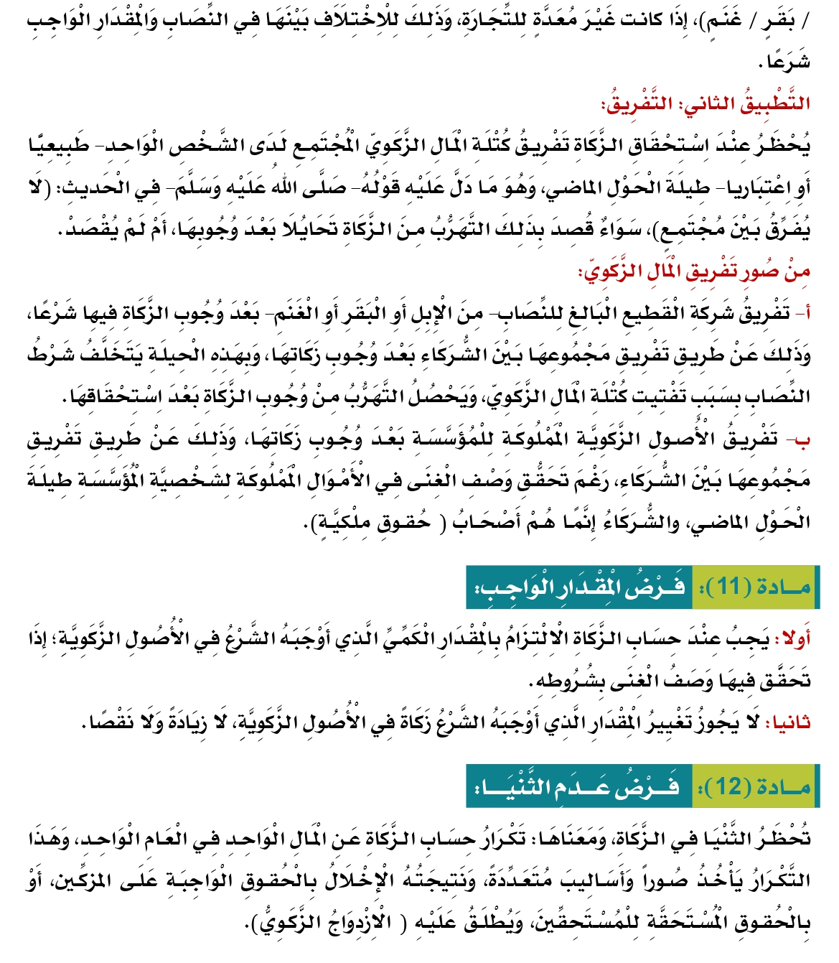

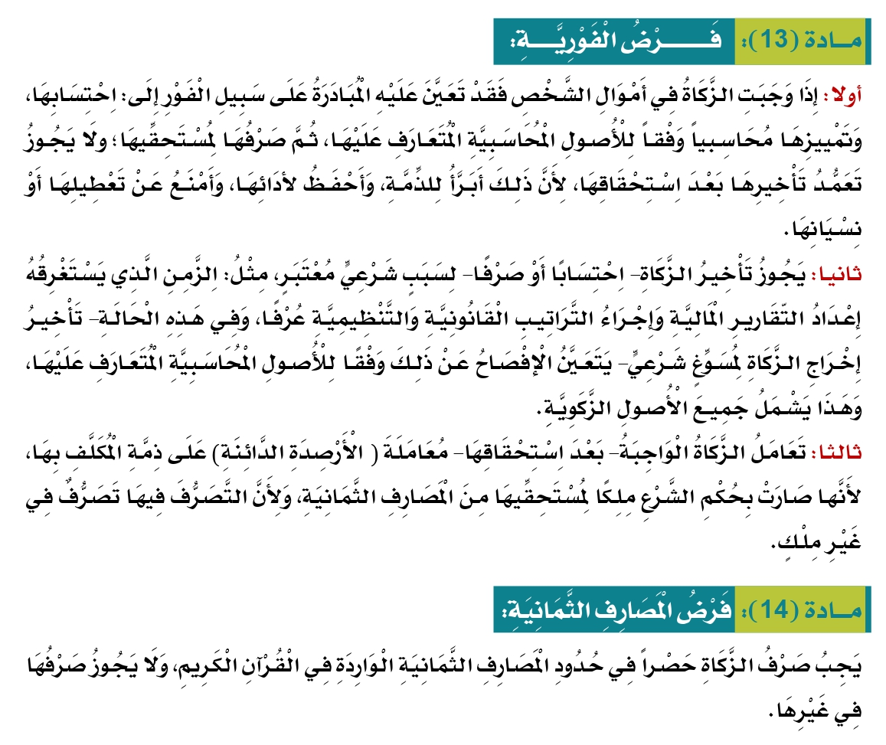

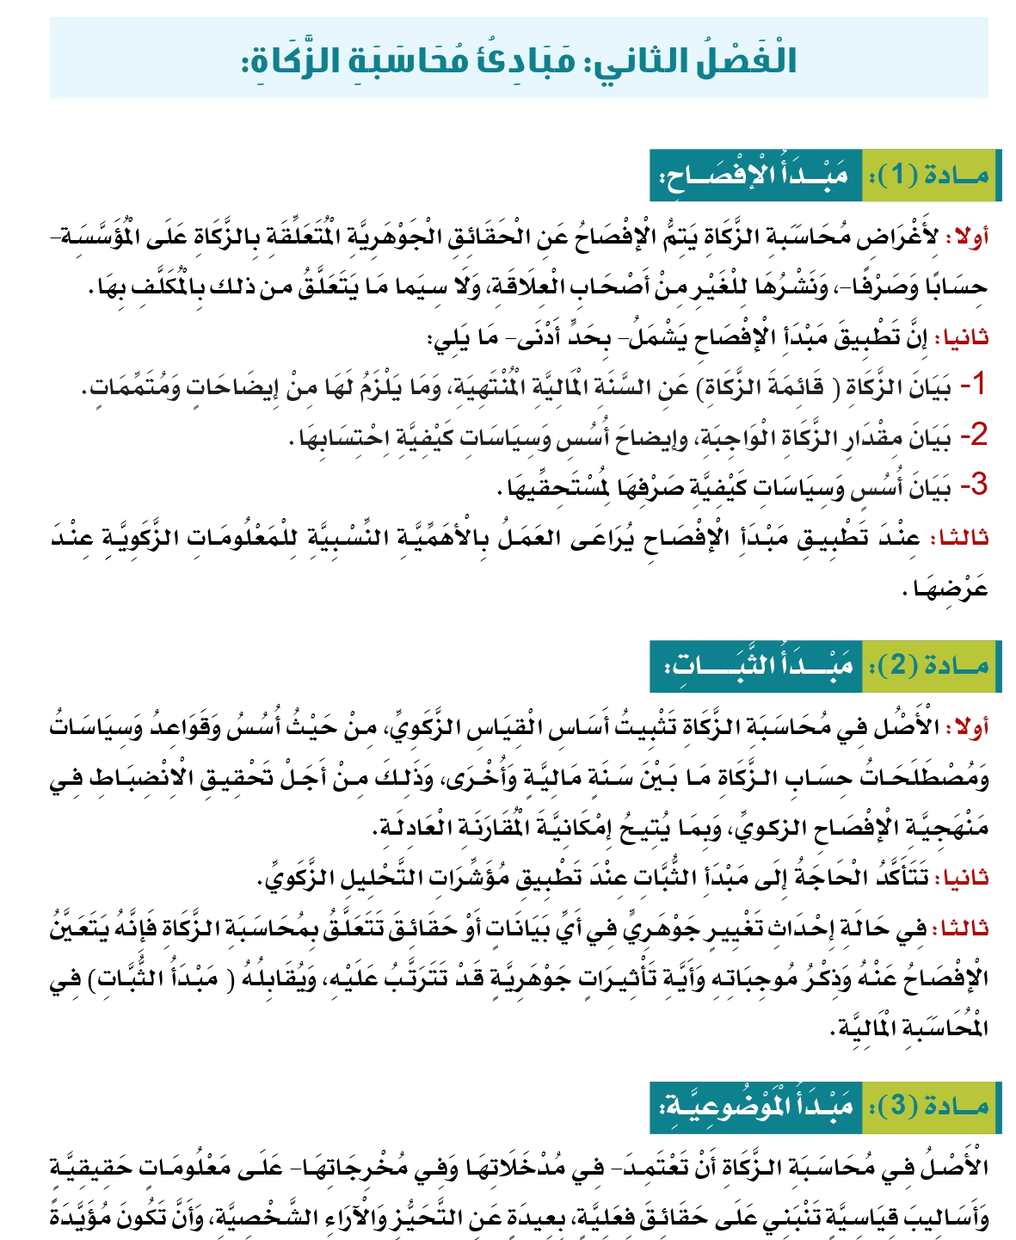
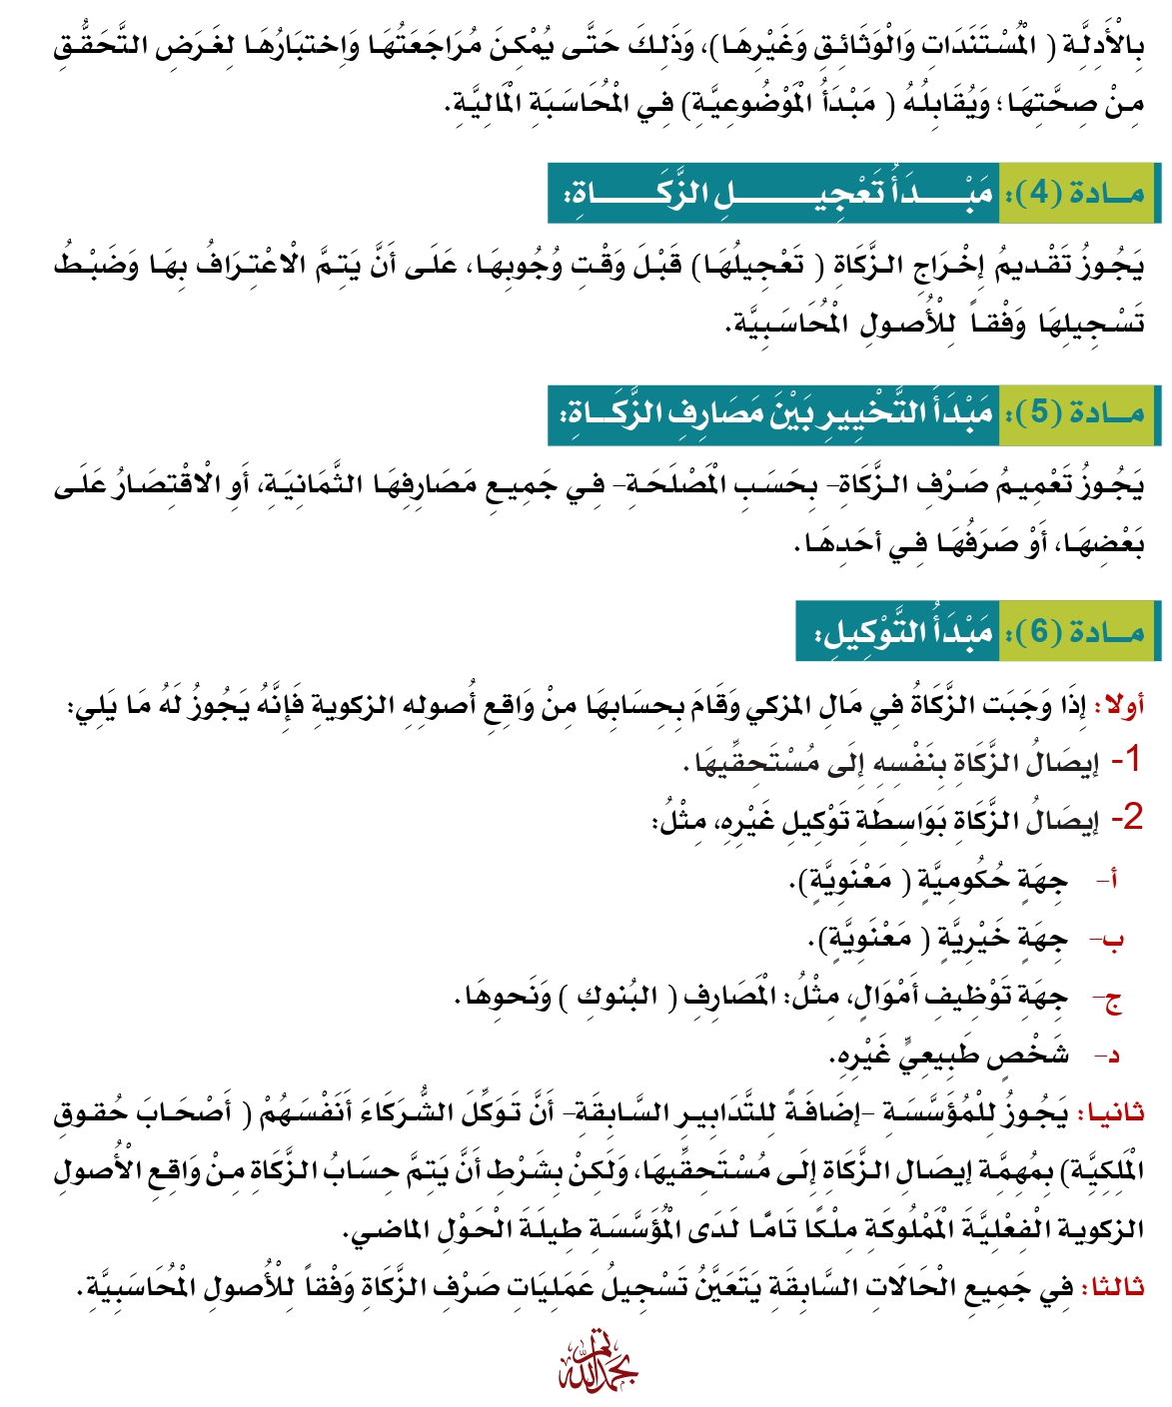

تناول التمهيد بيان خمسة عناصر رئيسة، وهي: الهدف، والغاية، والنطاق، والتعريفات، ثم العناصر الموضوعية الأساسية للقرار، فهذا القرار يهدف إلى: بيان مجموعة الفروض والمبادئ الحاكمة لنظرية محاسبة الزكاة، والغاية منه: أن تستند نظرية محاسبة الزكاة إلى فروض ومبادئ علمية ضابطة ومتوافقة مع أحكام الشريعة الإسلامية؛ وصولا إلى ترشيد الممارسات التطبيقية لمحاسبة الزكاة، سواء للشركات أو الأفراد، والحد من مخاطر الخلل أو الخطأ من حيث تطبيقها أو مخرجاتها.
وفي عنصر التعريفات تناول القرار أربعة تعريفات مهمة وذات صلة وثيقة بعنوان القرار وموضوعه، وكثيرا ما يقع الغموض والتداخل بين معانيها، حتى عند المتخصصين في المحاسبة المالية، فناسب البدء بضبط تعريفاتها، مع التنبيه على ما يمتاز به كل مصطلح منها من خصائص وفروق تميزه عن غيره.
التعريف الأول: مصطلح ( الفرض ) في المحاسبة المالية:

عَرَّفَ القرارُ مصطلح ( الفرض ) في إطار نظرية المحاسبة المالية بأنه: ( ضابط تنظيمي إلزامي؛ يحظى بالقبول العام في مهنة المحاسبة المالية؛ مصدره القانون؛ ومحله الذمة المالية )، فهذا التعريف يبين أن الفرض ضابط عملي؛ لأن هدفه وغايته تنظيم الممارسة التطبيقية للمحاسبة المالية، وأنه يحظى بالقبول العام في مهنة المحاسبة المالية، والفرض يختص بالخصائص الثلاث التالية:
الأولى: أن الفرض مطلب إلزامي يحظى بالقبول العام في مهنة المحاسبة المالية؛ وبالتالي فإنه ليس إجراءً اختياريا في المحاسبة المالية.
الثانية: أن الفرض مصدره الأعلى هو العرف القانوني؛ فهو يُستَمَدُّ من مقررات وقواعد نظرية القانون.
الثالثة: أن محل تطبيق الفرض يتعلق مباشرة بالذمة المالية، فهو ينظم الإفصاح المالي عن ذات كيان الشخصية الاعتبارية ( المعنوية )، ويقصد بمصطلح ( الذمة المالية ) في إطار نظرية القانون: ( مجموع ما للشخص وما عليه؛ من أموال أو حقوق؛ حالَّة أو مؤجلة).
التعريف الثاني: مصطلح ( المبدأ ) في المحاسبة المالية:
عَرَّفَ القرارُ مصطلح ( المبدأ ) في إطار نظرية المحاسبة المالية بأنه: ( ضابط تنظيمي؛ يحظى بالقبول العام في مهنة المحاسبة المالية؛ مصدره العرف المحاسبي؛ ومحله الممارسة التطبيقية )، فهذا التعريف يبين أن المبدأ ضابط عملي؛ وأن هدفه وغايته تنظيم الممارسة التطبيقية للمحاسبة المالية، وأنه يحظى بالقبول العام في مهنة المحاسبة المالية، إلا أن المبدأ يختص - عن الفرض - بالخصائص الثلاث التالية:
الأولى: أن المبدأ مطلب إجرائي اختياري بحسب متطلبات الواقع؛ فهو ليس إلزاميا في المحاسبة المالية.
الثانية: أن المبدأ مصدره العرف المحاسبي؛ عاما أو خاصا.
الثالثة: أن المبدأ يتعلق بأسلوب تنفيذ الممارسة التطبيقية ميدانيا، فهو لا يتعلق بذات الذمة المالية أو ذات كيان الشخصية الاعتبارية ( المعنوية).
التعريف الثالث: مصطلح ( فروض محاسبة الزكاة):
يختص هذا التعريف ببيان مصطلح ( الفرض )؛ ولكن في إطار نظرية محاسبة الزكاة، حيث عرف ( فروض محاسبة الزكاة ) بأنها: (قواعد ملزمة في محاسبة الزكاة؛ مصدرها الشرع أو القانون الموافق للشريعة، ومحلها الذمة المالية )، فقد أوضح التعريف أن الفرض في محاسبة الزكاة عبارة عن قاعدة إلزامية تنظم ممارسات محاسبة الزكاة، ويختص بالخصائص الثلاث التالية:
الأولى: أنها قواعد ومتطلبات إلزامية؛ وليست اختيارية في ميدان تطبيقات محاسبة الزكاة؛ سواء أكانت تلك الفروض عبارة عن قواعد ومتطلبات يتعين فعلها ويلزم الأخذ بها عند التطبيق ( مأمورات )، أو كانت الفروض أموراً يجب تركها ولا يجوز فعلها في محاسبة الزكاة ( محظورات ).
الثانية: إن فروض محاسبة الزكاة تَستَمِدُّ مَصدَرِيَّتَها العليا من الشريعة الإسلامية أصالة، كما تُستَمَدُّ ثانيا من العرف القانوني؛ أي من قواعد ومقررات نظرية القانون، وبالتالي فإنها لا تُستَمَدُّ من مصدر العرف المحاسبي ولا من تطبيقاته وسياساته العملية.
الثالثة: إن محل تطبيق فروض محاسبة الزكاة يتعلق مباشرة بذات الذمة المالية، وهو يختص بذات الشخصية الاعتبارية ( المعنوية )، وبالتالي لا تتعلق أصالة بالممارسة التطبيقية.
التعريف الرابع: مصطلح ( مبادئ محاسبة الزكاة):

يختص هذا التعريف ببيان مصطلح ( المبدأ )؛ ولكن في إطار نظرية محاسبة الزكاة، حيث عرف ( مبادئ محاسبة الزكاة ) بأنها: ( ضوابط تنظيمية في محاسبة الزكاة؛ مصدرها الشرع أو العرف المحاسبي؛ ومحلها الممارسة التطبيقية )، فقد أوضح التعريف أن مفهوم ( المبدأ ) في محاسبة الزكاة عبارة عن ضابط عملي إرشادي ينظم تطبيقات محاسبة الزكاة، إلا أن مبادئ محاسبة الزكاة تختص - عن الفروض - بالخصائص الثلاث التالية:
الأولى: أنها قواعد إرشادية ذات مرونة في الواقع العملي، فهي ليست إلزامية في تطبيقات محاسبة الزكاة، وذلك بحسب قرائن الحال وظروف الواقع زمانا ومكانا.
الثانية: إن مبادئ محاسبة الزكاة إما أن يكون مصدر استمدادها من الشريعة الإسلامية، مثل: ( مبدأ تعجيل الزكاة )، أو تُستَمَدُّ من العرف المحاسبي؛ أي بحسب ظروف الواقع ومتطلبات الممارسة التطبيقية، سواء كان هذا العرف بصورة معايير محاسبة دولية عامة، أو بصورة معايير وأعراف محاسبة متعارف عليها في إطار إقليمي معين، أو في إطار عرف محاسبي محلي في عرف دولة معينة، أو في قطاع مالي أو تجاري أو صناعي معين.
الثالثة: إن محل تطبيق مبادئ محاسبة الزكاة يتعلق مباشرة بذات الممارسة التطبيقية والتطبيقات الميدانية، وبالتالي فإنها لا تنظم ذات الذمة المالية أو كيان الشخصية الاعتبارية ( المعنوية ) أصالة.

أولا: محاسبة الزكاة وسيلة إجرائية؛ غرضها الوصول إلى امتثال التطبيق الصحيح لفريضة الزكاة في الواقع، والأصل في مشروعيتها أنها وسائل تتبع أحكام المقاصد، وأن ما لا يتم الواجب إلا به فهو واجب.
ثانيا: يشمل فرض ( المشروعية ) في محاسبة الزكاة ما يلي:
- مشروعية المصدر؛ حيث يتعين أن تلتزم محاسبة الزكاة بقواعد وأحكام الزكاة في الشريعة الإسلامية.
2- مشروعية الإجراءات والسياسات؛ حيث يتعين أن تتضمن الإجراءات والسياسات التطبيقية لمحاسبة الزكاة لا تتضمن ما يخالف قواعد وأحكام الشريعة الإسلامية.
إن هذا الفرض التأصيلي يؤسس لمشروعية ( محاسبة الزكاة )، أي موافقتها للشريعة الإسلامية، وعدم مخالفتها في أي من قواعدها أو أحكامها، وبيان هذا الفرض يشمل العناصر التالية:
أولا: إن الممارسة العملية لمحاسبة الزكاة تستند في أصلها إلى كونها عبارة عن وسيلة إجرائية تطبيقية، وأن هذه الوسيلة غرضها ومقصودها مساعدة المكلف بالزكاة شرعا إلى الوصول إلى حسابها أولا، ومن ثم إخراجها لمستحقيها ثانيا.
ولما كانت محاسبة الزكاة وسيلة إلى امتثال الزكاة فإن مستند مشروعيتها في الإسلام يرجع إلى الآتي:
- قاعدة ( الوسائل لها أحكام المقاصد )، ومعناها: أن الوسيلة تتبع في الحكم مقصودها وغايتها، فإذا كانت الوسيلة توصل إلى غرض صحيح وهدف مشروع فإنها تكون صحيحة ومشروعة، لكن الوسيلة إذا كانت توصل إلى غرض فاسد وهدف غير مشروع فإنها تصبح فاسدة وغير مشروعة.
- قاعدة ( ما لا يتم الواجب إلا به فهو واجب )، ومعناها: ما دام أن امتثال فريضة الزكاة في الإسلام لا يمكن تحقيقه إلا بواسطة وسيلة محاسبة الزكاة، فإن هذه الوسيلة التي توصلنا إلى حكم واجب تكون واجبة في الإسلام، لأنها تصبح تابعة لمقصودها الواجب شرعا.
ثانيا: إن فرض ( المشروعية ) في محاسبة الزكاة يشمل اعتبارين رئيسين:

الاعتبار الأول: مشروعية المصدر الذي تُستَمَدُّ منه محاسبة الزكاة؛ ويقصد به الشريعة الإسلامية الغراء، ولا سيما في النصوص والأحكام الشرعية المتعلقة بفريضة الزكاة، فيجب على ممارسات وتطبيقات محاسبة الزكاة أن تلتزم بتلك القواعد والأحكام المنظمة لفريضة الزكاة كما وردت في الشريعة الإسلامية.
الاعتبار الثاني: مشروعية الإجراءات والسياسات التطبيقية المنظمة لممارسات محاسبة الزكاة، حيث يتعين عليها ألا تتضمن أي شيء يخالف قواعد وأحكام الشريعة الإسلامية، وشرط عدم مخالفة الشريعة الإسلامية يشمل المنهيات الواردة في باب الزكاة، كالنهي عن الثنيا في الزكاة، كما يشمل عدم مخالفة أي من منهيات الشريعة الإسلامية الغراء.
أولا: الزكاة تكليف إلهي يتعلق بحق معلوم يجب في أموال مخصوصة، فليست الزكاة عبادة مجهولة أو غامضة، بحيث يعجز المكلف عن تنفيذها، بل هي عبادة ذات أحكام معلومة وواضحة ومنضبطة.
ثانيا: تشمل معلومية الزكاة ثمانية جوانب:
- حكم الزكاة.
- علة وجوب الزكاة.
- شروط وجوب الزكاة.
- ماهية الأموال الزكوية.
- أنصبة الأموال الزكوية.
- المقدار الواجب زكاته من كل مال زكوي.
- ما لا زكاة فيه من الأموال.
- مصارف الزكاة.
ثالثا: محاسبة الزكاة تستمد معلوميتها من معلومية فريضة الزكاة، فكل ما يتعارض مع فرض المعلومية من الوسائل والأعراف المحاسبية فلا عبرة به شرعا.
يقضي هذا الفرض بأن الزكاة فريضة إلهية معلومة في ذاتها، وفي أحكامها، فالزكاة ليست مجهولة أو غامضة، لا في مفهومها ولا في أحكامها، ويتبين مفهوم هذا الفرض من العناصر التالية:
أولا: إن فريضة الزكاة تكليف إلهي بأمر محكم، وهي عبادة مالية معلومة، ولذلك وصف القرآن الكريم فريضة الزكاة بأنها ( حق معلوم )، وذلك في قول الله تعالى: ( وفي أموالهم حق معلوم ) ، فالزكاة ليست عبادة مجهولة أو غامضة أو مبهمة يعجز المكلف عن تنفيذها بسبب غموضها وخفائها واشتباه أحكامها، بل هي تكليف بأحكام معلومة وواضحة ومنضبطة.
ثانيا: أفصح لنا الشرع الحكيم عن كل ما من شأنه أن يجعل الزكاة واضحة ومعلومة، وإن معلومية الزكاة في الإسلام تشمل - بالمجمل - ثمانية جوانب أساسية:
- حكم الزكاة في الإسلام، فإن المسلم يعلم أن الزكاة فريضة إلهية، وأنها من أركان الإسلام الخمسة، أي أنها عبادة واجبة وفرض عين على مال المسلم، إذا تحقق فيه وصف الغنى بشروطه.
- علة وجوب الزكاة، وهي ( وصف الغنى )، فإن الزكاة تدور مع وصف الغنى وجودا وعدما، وذلك لحديث : ( تؤخذ من أغنيائهم وترد على فقرائهم ) ، ويرجع في ذلك إلى قرار الزكاة الفقهي الدولي رقم (٢) بشأن: ( علة الزكاة ).
- شروط وجوب الزكاة، وهي أربعة شروط شرعية لتحقق وصف الغنى في المال، وهي: إباحة المال، والملك التام، وبلوغ النصاب، وحولان الحول.
- ماهية الأموال الزكوية، وهي ثمانية أصول: النقدان، وعروضُ التجارة، وغَلَّةُ المؤجَّرات، والإبلُ، والبقرُ، والغنمُ، والزروعُ والثمارُ، ثم الركازُ.
- أنصبة الأموال الزكوية، وهي: مقادير كمية حددها الشرع، إذا تحققت في المال الزكوي تصبح الزكاة فيه واجبة.
- المقدار الواجب زكاته في كل مال زكوي بحسبه، ووفق ما فصلته عليه أحاديث السنة النبوية.
- ما لا زكاة فيه من الأموال، مثل تصريح الحديث بأن الزكاة لا تجب في أموال القنية ( المقتنيات الشخصية )، كما في الحديث: ( ليس على المسلم في عبده ولا فرسه صدقة) .
- مصارف الزكاة، وهي ثمانية ورد النص عليها صراحة في آية المصارف الثمانية في سورة التوبة، وفيها يقول الله تعالى: ( إِنَّمَا الصَّدَقَاتُ لِلْفُقَرَاءِ وَالْـمَسَاكِينِ وَالْعَامِلِينَ عَلَيْهَا وَالْـمُؤَلَّفَةِ قُلُوبُهُمْ وَفِي الرِّقَابِ وَالْغَارِمِينَ وَفِي سَبِيلِ اللَّهِ وَابْنِ السَّبِيلِ فَرِيضَةً مِنَ اللَّهِ وَاللَّهُ عَلِيمٌ حَكِيمٌ ) .
ثالثا: إن محاسبة الزكاة عبارة عن وسيلة، ومن الواجب أن تكون هذه الوسيلة معلومة وواضحة ومنضبطة، لأنها تستمد معلوميتها من معلومية فريضة الزكاة نفسها في الإسلام، فلا يصح أن تكون الوسيلة مجهولة أو غامضة أو مشكوك فيها رغم أن مقصودها الذي تخدمه معلوم وواضح ومنضبط.
ويترتب على فرض المعلومية أن كل وسيلة أو عرف أو إجراء أو سياسة تؤدي إلى الإخلال بمعلومية الزكاة فإنها تكون وسيلة غير مشروعة ولا عبرة بها في الإسلام بهذا الاعتبار، فكل وسيلة محاسبية لحساب الزكاة تكون غامضة أو مجهولة أو مبهمة في ذاتها، أو مشكوك في نتائجها ومخرجاتها فإنها قطعا لا تكون وسيلة مشروعة لحساب الزكاة، لأن معلومية الوسيلة فرع عن معلومية الغاية والهدف والمقصد.

أولا: التكليف بفريضة الزكاة ينحصر في الأصول الزكوية التي وردت أدلة الشرع بإيجاب الزكاة فيها فقط لا غير.
ثانيا: يتم الإفصاح المحاسبي عن الأصول الزكوية ضمن عناصر الأصول في جانب الموجودات من قائمة المركز المالي ( الميزانية).
ثالثا: لا تجب الزكاة في غير الأصول الزكوية، مثل:
1- الأصول غير الزكوية المدرجة في جانب الموجودات، ومنها:
أ‌- الأصول الثابتة، لأنها من أصول القنية التي نفى الشرع الزكاة عنها.
ب‌- الأصول المدينة ( مدينون )، لعدم ورود الدليل من الشرع على إيجاب الزكاة فيها.
2- جميع الالتزامات الواردة في جانب المطلوبات من قائمة المركز المالي ( الميزانية )، لأنه لا دليل من الشرع يوجب الزكاة في عناصر المطلوبات.
إن هذا الفرض يحدد نطاق الأصول الزكوية من منظور محاسبة الزكاة في إطار الشريعة الإسلامية، وذلك وفقا للعناصر التالية:
أولا: إن نطاق ( الأصول الزكوية ) ينحصر في جانب الموجودات ( الأصول ) فقط من قائمة المركز المالي ( الميزانية )، ومستند ذلك أن الأصل الشرعي في الزكاة أنها عبادة توقيفية فلا تثبت إلا بدليل من الشرع نفسه، والشريعة الإسلامية إنما أوجبت الزكاة في أموال محددة تحديدا دقيقا بنصوص شرعية معلومة في القرآن الكريم وفي السنة النبوية، فقد ورد إيجاب زكاة ( النقدية ) في أدلة مشهورة، كآية ( خذ من أموالهم صدقة تطهرهم وتزكيهم بها ) ، وآية ( والذين يكنزون الذهب والفضة ولا ينفقونها في سبيل الله فبشرهم بعذاب أليم ) ، وكذلك أوجب الشرع الزكاة في أصل ( عروض التجارة )، لحديث: ( كان رسول الله - صلى الله عليه وسلم - يأمرنا أن نُخرِجَ الصَّدَقَةَ مما نُعِدُّهُ للبيع) ، وذلك إذا تحققت شروط وصف الغنى فيهما، ويترتب على ذلك أن الزكاة لا تجب في غير الأصول الزكوية التي أوجب الشرع الزكاة فيها، سواء صرح الشرعي بنفي الزكاة عنها صراحة كأموال القنية في حديث: ( ليس على المسلم في عبده ولا فرسه صدقة) .
ويتبين من مفهوم هذا الفرض أن احتساب الزكاة على أساس اجتهاد بشري مجرد أو على أساس معادلة رياضية مجردة لم يأت بها الشرع الإسلامي الحنيف، أن كل ذلك يخالف لفرض الأصول الزكوية، لا سيما إذا كانت تلك الاجتهادات البشرية مستمدة من واقع المحاسبة الضريبية أو من المؤشرات التمويلية التي تعتمد على روابط في العلاقات المالية ما بين بنود انتقائية من جانب الموجودات ( الأصول ) مع بنود انتقائية أخرى من جانب المطلوبات ( الالتزامات/ الخصوم )، وذلك رغم اختلاف طبائع الأصول فيما بينها، ما بين ملموسة وغير ملموسة، وكذلك اختلاف المطلوبات في طبيعة كل بند من نبودها، والمقصود أنه لا عبرة بمثل تلك المعادلات البشرية إذا لم تكن مستندة من نصوص وقواعد الشريعة الإسلامية.
ثانيا: إن الأصول الزكوية هي محل الثروة وهي ممتلكات الشخص، ويتم الإفصاح عنها محاسبيا ضمن عناصر الأصول الواردة في جانب الموجودات من قائمة الركز المالي ( الميزانية )، فيتعين في محاسبة الزكاة أن تلتزم بإيجاب الزكاة بحدود الأصول التي أمر الشرع بوجوب الزكاة فيها، فلا يشرع الاجتهاد في توسيع نطاق الأصول الزكوية ليشمل أموالا وأصولا أخرى مصدرها اجتهاد العقل البشري المجرد، وليس عليها دليل من الشرع.
ثالثا: إن فرض الأصول الزكوية يَستَبْعِدُ من الزكاة أصلين مهمين، أولهما: الأصول غير الزكوية في جانب الموجودات، والثاني: جميع عناصر الالتزامات المدرجة في جانب المطلوبات ( الخصوم )، وبيان الأصلين غير الزكويين فيما يلي:
- الأصول غير الزكوية المدرجة في جانب الموجودات، وهي: كل أصل ورد ضمن عناصر الموجودات، ولكنه لا يوجد دليل من الشرع يوجب الزكاة فيه بخصوصه، فهذه الأصول يجب استبعادها عند حساب الزكاة، ومنها تطبيقات الأصول غير الزكوية التالية:
التطبيق الأول: الأصول الثابتة، لأنها أموال قنية واستعمال شخصي، وقد صرح الشرع بنفي الزكاة عنها لأنها ليست نقودا وليست أصول تجارة ( عروض تجارة )، وليست أصولا مؤجرة ( مستغلات )، كما ورد في حديث: ( ليس على المسلم في عبده ولا فرسه صدقة ) .
التطبيق الثاني: الأصول المدينة ( مدينون )، ويستند استبعاده من حساب الزكاة إلى اعتبارين رئيسين:
أولهما: عدم ورود الدليل من الشرع على إيجاب الزكاة فيها، وعنصر المدينون يشمل: وسطاء وموزعون بالأجل، أوراق قبض، مصروفات ( مدفوعات ) مقدمة، إيرادات مستحقة، أرصدة مدينة أخرى، والثاني: عدم تحقق شرط الملك التام في أرصدة ( المدينون ).
- جميع الالتزامات الواردة في جانب المطلوبات ( الخصوم )، فإن الزكاة لا تجب شرعا في أي من عناصر وبنود الالتزامات المدرجة في جانب ( المطلوبات ) من قائمة المركز المالي ( الميزانية )، والسبب في ذلك: أنه لا دليل من الشرع يوجب الزكاة في أي عنصر من عناصر الالتزامات ( المطلوبات ) التالية:
أ‌- حقوق الملكية، وهي حقوق الشركاء المقدمة كرأس مال للمؤسسة.
ب‌- الدائنون، ويتبعها البنود التالية: أوراق دفع، موردون، مصروفات مستحقة، إيرادات مقدمة، أرصدة دائنة أخرى.
ج‌- استثمارات الغير لدى المؤسسة.
ويؤكد صحة ذلك من المنطق المحاسبي أمران:
أولهما: إن وجود هذه الأرصدة في المطلوبات إنما هو وجود حقوقي ( توثيقي )، بينما وجودها الحقيقي ( الفعلي ) نجده موزعا على بنود الأصول في جانب الموجودات، فإن المطلوبات في الميزانية إنما هي مرآة للموجودات، فلا معنى لتكرار حسابها حينئذ، لا لأغراض الزكاة ولا لغيرها، لأنها ذات حقيقة واحدة، سوى أن لها وجهين: أحدهما ( حقوقي ) يظهر في المطلوبات، والثاني ( حقيقي ) يظهر في الموجودات.
ثانيهما: إن جانب المطلوبات یعبر عن الجانب التمویلي لنشاطات المؤسسة، سواء من جهة أصحابها المالكين لها ( حقوق ملكية )، أو من غيرهم كالدائنين ( المقرضين )، فهذه التمويلات - باعتبار ذاتها إنما تعبر عن حقوق على ذمة الشركة، وبالتالي فهي لا تعبر عن الممتلكات الفعلية للمؤسسة حتى یتم اخضاعها للزكاة.
أولا: الزكاة تكليف ذو طبيعة شخصية تتعلق بذات الشخصية القانونية المكلفة شرعا دون غيرها، فالمؤسسة بمجرد تكوينها تصبح شخصا مدنيا ذا كيان ذاتي، وينشأ لها شخصية اعتبارية ( معنوية ) قانونية منفصلة عن أشخاص مالكيها ( أصحاب حقوق الملكية )، كما أن لها ذمة مالية مستقلة تتبع شخصيتها المستقلة، إذ لا توجد الذمة المالية المستقلة في الواقع إلا تابعة لشخصية قانونية مستقلة، وهذا الأساس يجعل شخصية المؤسسة هي المكلفة شرعا بأداء الزكاة عن أموالها الزكوية إذا تحقق فيها وصف الغنى بشروطه، ذلك أن المؤسسة هي التي تملك أموالها ملكا تاما طيلة الحول، واجتماع المال يكون لديها طيلة الحول ( السنة المالية المنتهية )، وهي التي تتصرف فيه تصرف المالك قانونا، ولذلك يطلق محاسبيا على أصولها في جانب الموجودات من قائمة المركز المالي ( ممتلكات ).
ثانيا: يتعين من أجل الوصول لفهم أعمق لهذا الفرض تعريف مصطلحات ( الشخصية الاعتبارية ) و( الذمة المالية ) في ضوء علم القانون، وذلك على النحو التالي :
- تعريف مصطلح ( الشخصية الاعتبارية أو المعنوية ): ( كِيَانٌ مُسْتَقِلٌّ عَنْ ذَاتِيَّةِ الإِنْسَانِ؛ يُكْسِبُهُ العُرْفُ أَهْلِيَّةً خَاصَّةً ).
- تعريف مصطلح ( الذمة المالية ): ( مَجْمُوعُ مَا لِلشَّخْصِ وَمَا عَلَيْهِ؛ مِنْ أَمْوَالٍ أَوْ حُقُوقٍ؛ حَالَّةٍ أَوْ مُؤَجَّلَةٍ ).
ثالثا: هذا المعنى يقابله في المحاسبة المالية ( فرض الوحدة المحاسبية المستقلة )، أو ( الاستقلالية ) أو ( فرض الشخصية الاعتبارية - أو المعنوية -).
هذا الفرض يسلط الضوء على ضرورة التزام محاسبة الزكاة بمقتضيات ومفاهيم وآثار ( استقلالية الشخصية الاعتبارية ) في مختلف الأعراف القانونية قديما وحديثا، حيث تؤكد أن الخطاب التكليفي بالزكاة كما أنه يتوجه إلى الشخص الطبيعي - كسائر الأفراد من الذكور والإناث - فإنه أيضا يتوجه إلى الأشخاص الاعتباريين، لأن كلا منهما شخص مدني مستقل بشخصيته القانونية، وبممتلكاته التي تختص بها ذمته المالية، وبيان مفاهيم هذا الفرض على النحو التالي:
أولا: إن المؤسسة بمجرد تكوينها تصبح في العرف القانوني - قديما وحديثا - شخصا مدنيا ذا كيان ذاتي مستقل بذاته، ولها حقوق وعليه واجبات؛ تماما كشخصية الشخص الطبيعي، وأن هذه المؤسسة ينشأ لها شخصية اعتبارية ( معنوية ) قانونية وذمة مالية منفصلة عن أشخاص مالكيها ( أصحاب حقوق الملكية ).
ويترتب على هذا الفرض: أن أصل التكليف الشرعي بالزكاة يتوجه أصالة إلى شخصية المؤسسة نفسها، لأنها هي المكلفة شرعا بأداء الزكاة عن أموالها الزكوية، وذلك إذا تحقق فيها وصف الغنى بشروطه.
ويخرج بهذا الفرض: أشخاص الشركاء لأنهم يملكون حقوقا مجردة على الشركة، ويصنفون محاسبيا كأحد بنود الالتزامات ( المطلوبات )، ويطلق عليهم ( أصحاب حقوق ملكية ).
ثانيا: لما كان هذا الفرض يعالج قضية الشخصية الاعتبارية المستقلة ذات الذمة المالية المستقلة فإن من الضرورات - العلمية والعملية - بيان تعريف كل من مصطلحات ( الشخصية الاعتبارية ) و( الذمة المالية )، وهما مصطلحان راسخان في علم القانون المدني والتشريعات القانونية المعاصرة، بل إن الفهم الأمثل لمدلول هذا الفرض في محاسبة الزكاة يتوقف على فهم مدلول هذين المصطلحين، وذلك على النحو التالي:
- تعريف مصطلح ( الشخصية الاعتبارية أو المعنوية ): ( كِيَانٌ مُسْتَقِلٌّ عَنْ ذَاتِيَّةِ الإِنْسَانِ؛ يُكْسِبُهُ العُرْفُ أَهْلِيَّةً خَاصَّةً ).
فقد أفاد التعريف أن الشخصية الاعتبارية ( المعنوية ) عبارة عن كيان مادي؛ وضابط المادية أن له أثرا ملموسا في واقع حركة الحقوق في المجتمع، ثم إن هذا الكيان مستقل عن كيان وشخصية الإنسان الطبيعي، ولذلك يعبر عنه بأنه كيان معنوي أو اعتباري، أي أن العرف قد اعتبر هذه الشخصية وأسبغ على تصرفاتها أثرا معتبرا، سواء لها أو عليها، وهذا الأثر يعرف عند فقهاء الشريعة وفقهاء القانون بمصطلح ( الأهلية )، وهي صفة تسبغ الاعتبار على تصرفات الشخص في عرف المجتمع، بيد أن هذه الأهلية خاصة على نحو يتناسب ويتلاءم مع الطبيعة الخاصة بالشخصية الاعتبارية ( المعنوية ) في الواقع.
وتطبيق ذلك: أن المؤسسة تملك كيانا مدنيا مستقلا عن المؤسسين، وجنسية مستقلة عن مؤسسيها، ولها ذمة مالية مستقلة عن ذمم الشركاء، وهي قابلة للتحمل والأداء في الحقوق المالية المختلفة، وبصورة مستقلة عن مالكيها، بل يمكن مطالبتها قضائيا وتنفيذ الأحكام عليها، بصورة مستقلة تماما عن أشخاص أصحابها الطبيعيين.
- تعريف مصطلح ( الذمة المالية ): ( مَجْمُوعُ مَا لِلشَّخْصِ وَمَا عَلَيْهِ؛ مِنْ أَمْوَالٍ أَوْ حُقُوقٍ؛ حَالَّةٍ أَوْ مُؤَجَّلَةٍ ).
فقد أفاد التعريف أن الذمة المالية عبارة عن مجموع أو إجمالي ما يملكه الشخص - طبيعيا أو اعتباريا - من حقوق له، سواء أكانت حقوقا عينية - كممتلكات مادية مباشرة -، أو حقوق شخصية - ذات طبيعة دائنية غير مباشرة -، وسواء أكان تلك الحقوق حالة ( مستحقة على الفور ) أو كانت حقوقا ليست حالة، أي مؤجلة في تاريخ محدد في المستقبل، ويعبر عنه بمصطلح ( العنصر الموجب ) في القانون، وهذا المجموع من الممتلكات يتم الإفصاح المحاسبي عنه في جانب الموجودات من قائمة المركز المالي ( الميزانية )، مما يعني أن الميزانية تعبير محاسبي عن الذمة المالية في لغة القانون.
ثم إن هذه الذمة المالية في ( العنصر السلبي ) منها تتضمن عناصر الحقوق التي تقع كمطلوبات على الذمة المالية، ويعبر عنه محاسبيا بجانب ( الالتزامات ) في قائمة المركز المالي ( الميزانية ).
ثالثا: إن هذا الفرض يتطابق في معناه العام بين كل من نظرية محاسبة الزكاة مع نظرية المحاسبة المالية، بل وأيضا نظرية المحاسبة الضريبية، وهو ما يعرف في نظرية المحاسبة المالية باسم: ( فرض الوحدة المحاسبية المستقلة )، أو ( الاستقلالية ) أو ( فرض الشخصية الاعتبارية - أو المعنوية - ).
أولا: الملك التام للمال الخاضع للزكاة شرط واجب الاعتبار، ومعناه: أن الزكاة تجب حصرا في الأموال الزكوية التي يملكها الشخص ملكا تاما، وضابط الملك التام: قدرة الشخص على التصرف المطلق في أمواله ( رقبة ويدا )، ويقابله مصطلح ( الحقوق العينية ) في القانون.
ثانيا: كل أصل يملكه صاحبه ملكا ناقصا فليس خاضعا للزكاة شرعا، وضابط الملك الناقص: عدم قدرة الشخص على مطلق التصرف بالمال؛ كأن تكون سلطة التصرف بالمال بيد غيره، مثل: أرصدة المدينين، ويقابله في القانون مصطلح ( الحقوق الشخصية ).
يختص هذا الفرض بتقرير شرط ( الملك التام )، الذي هو أحد الشروط الأساسية لوجوب الزكاة في الأموال، وبيان هذا الفرض يتبين من العناصر التالية:
أولا: إن الملك التام للمال الخاضع للزكاة شرط واجب الاعتبار في محاسبة الزكاة، ذلك أن الزكاة تجب حصرا في الأموال الزكوية التي يملكها الشخص ملكا تاما، ويبين الفرض تعريف الملك التام بأنه: قدرة الشخص على التصرف المطلق في أمواله، ويسميه الفقهاء ( ملك الرقبة واليد )، وهذا المعنى الكاشف عن تحقق الملكية يعبر عنه علم القانون - المدني - بمصطلح ( الحق العيني )، وهو: أن يملك الشخص في الشيء ثلاث سلطات هي: التصرف والاستغلال والاستعمال، وأن التصرف هو عنوان الملكية في القانون.
ثانيا: يخرج بهذا الفرض كل أصل يملكه صاحبه ملكا ناقصا فإنه لا تجب فيه الزكاة شرعا، وتعريف الملك الناقص بأنه: عدم قدرة الشخص على التصرف المطلق في المال، وذلك بأن تكون سلطة التصرف بالمال بيد الغير، فهذا يدل على ضعف ملكية الشخص بسبب غلبة تصرفات غيره على هذا الشيء.
ثالثا: تشير المادة إلى أن من تطبيقات نقصان الملكية ( أرصدة المدينين ) بجميع أنواعها، كما تشير إلى أن مفهوم ( الملك الناقص ) عند فقهاء الشريعة الإسلامية يقابله في القانون - المدني - مصطلح ( الحقوق الشخصية )، وهو عبارة عن علاقة دائنية بين طرفين، أحدهما دائن والآخر مدين.
أولا: تحقق النصاب في المال الزكوي شرط واجب الاعتبار، ومعناه: أن يبلغ المال الخاضع للزكاة مقدارا كميا حدده الشرع، فإذا بلغ المال الزكوي تذلك القدر المحدد شرعا وجبت فيه الزكاة، وإلا لم تجب فيه.
ثانيا: لا يستثنى من شرط النصاب إلا ما استثناه الشرع.
يختص هذا الفرض بتقرير شرط ( النصاب ) في المال الزكوي، وهو أحد الشروط الأساسية لوجوب الزكاة في الأموال، وبيان هذا الفرض يتبين من العنصرين التاليين:
أولا: من شروط وجوب الزكاة في المال الزكوي ( شرط النصاب )، ومعناه: أن يبلغ المال الخاضع للزكاة مقدارا كميا حدده الشرع؛ بحيث إذا بلغه المال الزكوي تصبح الزكاة فيه واجبة حينئذ، ويختلف شرط النصاب بحسب كل مال زكوي بحسب نوعه، ويترتب على ذلك - وعلى سبيل العكس - أن كل أصل زكوي لا يبلغ النصاب المحدد شرعا فإن الزكاة لا تجب فيه بحكم الشريعة الإسلامية.
ثانيا: نبهت المادة على استثناء مهم من هذا الفرض، وحاصله أنه يستثنى من شرط النصاب ما استثناه الشرع نفسه، ومثاله ( الركاز ) في حديث ( في الركاز الخمس ) ، وتعريف الركاز: اسم جامع لكل ما استقر في الأرض من الأموال؛ كنزا مركوزا في الأرض من فعل المخلوق، أو كان المركوز في الأرض معدنا بفعل الخالق سبحانه وتعالى، فإن الركاز ليس له نصاب مقدر في الشرع، بل الواجب فيه أداء الخمس ( 20 % ) كثيرا كان أو قليلا، ولم يشترط له الحديث نصابا محددا.

أولا: حولان الحول على المال الزكوي شرط واجب الاعتبار، ومعناه: أن يمضي على المال سنة هجرية ( قمرية ) كاملة، وبدون تحقق هذا الشرط في المال فإن الزكاة لا تجب فيه شرعا.
ثانيا: لأغراض محاسبة الزكاة يجوز اعتماد ما يعادل الحول الهجري ( القمري ) من التقويم بالسنة الميلادية؛ مع مراعاة الفرق في اختلاف عدد الأيام بينهما.
ثالثا: لا يستثنى من شرط الحول إلا ما استثناه الشرع، كالزروع والثمار فإن الزكاة تجب فيها يوم حصادها.
يختص هذا الفرض بتقرير شرط ( حولان الحول ) في المال الزكوي، وهو أحد الشروط الأساسية لوجوب الزكاة في الأموال، وبيان هذا الفرض يتبين من العناصر التالية:
أولا: من شروط وجوب الزكاة في المال الزكوي ( شرط حولان الحول )، ومعناه: أن يمضي على المال سنة هجرية ( قمرية ) كاملة، وإذا لم يتحقق هذا الشرط فإن الزكاة لا تجب شرعا مع نقصان شرط الحول.
ثانيا: يجوز لأغراض محاسبة الزكاة اعتماد ما يعادل الحول الهجري ( القمري ) من التقويم بالسنة الميلادية؛ مع مراعاة الفارق في عدد الأيام بينهما، حيث إن الاختلاف بينهما يؤثر في مقدار الزكاة الواجبة باعتبار التفاوت في حساب عدد الأيام ما بين التقويمين الهجري والميلادي.
ثالثا: يستثنى من شرط الحول ما استثناه الشرع نفسه، ومثاله: زكاة الزروع والثمار فإن حولها يكون في زمن حصادها، وذلك لقول الله تعالى: ( وآتوا حقه يوم حصاده ) ، ومثل: إيجاب الخمس في الركاز فإنه ليس من شرط ذلك حولان حول كامل، بل يجب الخمس في الركاز بمجرد امتلاكه والتمكن منه بالاستخراج ونحوه، ولم يشترط الشرع له حولا كالنقدين وعروض التجارة وزكاة الماشية من الإبل والبقر والغنم .

يجب على المؤسسات قياس قيمة الأصول الزكوية وتسجيلها بمعيار النقد، وهذا الفرض يقابله في المحاسبة المالية ( فرض وحدة القياس النقدي )، ويظهر أثره في معرفة ما يلي:
- مقدار صافي الوعاء الزكوي ( صافي الأصول الزكوية ) بالنقد يوم وجوب الزكاة.
- مقدار النصاب الشرعي.
- مقدار الزكاة الواجبة فيها.
- مقدار ما صرف من الزكاة الواجبة لمستحقيها.
- مقدار ما صرف من الزكاة تعجيلا قبل وقت وجوبها.
يقرر هذا الفرض أساسا مهما في الإفصاح عن قيمة الأصول بصفة عامة، وعن الأصول الزكوية بصفة خاصة، ومقصود هذا الفرض يتبين من العناصر التالية:
أولا: يقضي هذا الفرض بأن الواجب - المحاسبي والقانوني - على المؤسسات أن يتم قياس وتسجيل قيمة الأصول الزكوية - أسوة ببقية الأصول والبنود - بمعيار النقد، وهذا الفرض يقابله في المحاسبة المالية ( فرض وحدة القياس النقدي )، حيث يجب في محاسبة الزكاة أن يظهر أثر هذا الفرض على العناصر التالية:
1. مقدار صافي الوعاء الزكوي ( صافي الأصول الزكوية ) بالنقد يوم وجوب الزكاة، إذ يتعين تقويمها بالنقد يوم وجوب الزكاة.
2. مقدار النصاب الشرعي في المال الزكوي.
3. تحديد مقدار الزكاة الواجبة بذات القيمة النقدية.
4. ضبط عمليات صرف الزكاة لمستحقيها بواسطة معيار وحدة النقد المعتمدة.
ثانيا: يستثنى من هذا الفرض ما يتعين زكاته في الإسلام بمعيار عددي يرجع إلى أعيان أصوله، وليس بمعيار النقد ابتداء، كزكاة الثروة الحيوانية من الإبل والبقر والغنم، أو كوجوب الزكاة وفق معيار كمي طبيعي كالوسق في زكاة الزروع والثمار، وقد نبهت المادة على أن هذه الأصول الطبيعية التي خلقها الله ولم يتدخل الإنسان في صناعتها يقابلها في المحاسبة المالية مصطلح ( الأصول البيولوجية ).
أولا: يجب الإفصاح عن تقويم الأصول الزكوية على أساس القيمة السوقية يوم وجوب زكاتها، وهي قيمة الأسعار الجارية في السوق عند حولان حولها، مثل: البضاعة ( المخزون التجاري )، والأصول المقتناة لغرض البيع، والأصول المالية المضاربية.
ثانيا: لا عبرة في محاسبة الزكاة بما يلي:
- تقييم الأصول الزكوية بغير القيمة السوقية من معايير التقييم في المحاسبة المالية، مثل: التكلفة التاريخية، أو التكلفة والسوق أيهما أقل، أو القيمة العادلة، ونحوها.
- تطبيق ( مبدأ الحيطة والحذر )؛ ما دام يؤدي إلى إفصاح غير مطابق لقيمة الأصول الزكوية عند حولان حولها بغير القيمة السوقية يوم وجوب الزكاة.
إن هذا الفرض ( القيمة السوقية ) يقضي بوجوب اعتبارها لتقويم الأصول الزكوية لأغراض حساب الزكاة، وبيان ذلك وفقا لما يلي:
أولا: يجب الإفصاح عن قيمة الأصول الزكوية على أساس القيمة السوقية، وهي قيمة الأسعار الجارية في السوق يوم وجوب زكاتها، ويستند هذا الفرض إلى اعتبار أن القيمة السوقية تمثل معيارا حقيقيا وواقعيا ومحايدا، ومما يدل على اعتبار القيمة السوقية لحساب الزكاة ما رواه أبو عبيد القاسم بن سلام في كتابه الأموال عن التابعي ميمون بن مهران - رحمه الله -، حيث قال: ( إذا حلت عليك الزكاة فانظر ما كان عندك من نقد، أو عَرَضٍ للبَيْعِ فَقَوِّمْهُ قِيمَةَ النقد ) .
ومن أبرز تطبيقات هذا الفرض:
- تقييم البضاعة ( المخزون التجاري )، حيث يتعين تقييمها بقيمة السوق عند حولان الحول.
- تقييم الأصول المقتناة لغرض البيع ( عروض التجارة ).
- تقييم الأصول المضاربية بمختلف تطبيقاتها، ومنها: أسهم المضاربة.
ثانيا: يخرج عند تطبيق فرض القيمة السوقية ما يلي:
- لا عبرة في محاسبة الزكاة بتقييم الأصول الزكوية بغير القيمة السوقية من معايير التقييم الشائعة في المحاسبة المالية، مثل: التكلفة التاريخية، أو التكلفة والسوق أيهما أقل، أو القيمة العادلة، والسبب في عدم جواز الأخذ بها في محاسبة الزكاة كونها تمثل قيما غير حقيقية ( غير واقعية ) عند حولان الحول ويوم وجوب الزكاة،
- لا عبرة بتطبيق ( مبدأ الحيطة والحذر ) في المحاسبة المالية، إذا كان يؤدي إلى نتائج غير صادقة أو غير حقيقية أو غير واقعية لقيمة الأصل الزكوي على أساس القيمة السوقية يوم وجوب الزكاة.

أولا: لأغراض محاسبة الزكاة يجب معاملة كتلة المال الزكوي - المملوك لدى الشخص الواحد - كوحدة مجتمعة واحدة، ودليل هذا الفرض من الشرع حديث: ( وَلا يُجْمَعُ بَيْنَ مُتَفَرِّقٍ، ولا يُفَرّقُ بَيْنَ مُجتَمِعٍ؛ خَشْيَةَ الصَّدَقَةِ ) .
ثانيا: من تطبيقات هذا الفرض التي دل عليها هذا الحديث: ( الضم ) و( التفريق )، وبيانهما كالتالي:
التطبيق الأول: الضم:
ومعناه: ضم الأجزاء الزكوية إلى جنسها لغرض التحقق من توافر شرط النصاب عند حساب زكاتها، وله ثلاث حالات:
الحالة الأولى: يجب ضم الأجزاء التابعة للأصل الزكوي الواحد إلى بعضها عند حساب زكاتها، ومثاله: أصل ( النقدية ) فإنه يجب ضم العملات النقدية المختلفة تحته عند حساب زكاته، وكذلك أصل ( التجارة ) بالنسبة إلى أجزائه من البضائع المتنوعة.
الحالة الثانية: يجب ضم الأصول الزكوية المختلفة - في ماهياتها - إذا كانت ترجع إلى جنس واحد، مثل: ضم رصيد ( النقدية ) إلى رصيد ( التجارة )، لأن الجنسين متحدان في النصاب والحول ومقدار الزكاة الواجب إخراجه شرعا، ولأن عروض التجارة إنما تقوم بالنقد، ويطلق على مجموع الأصول الزكوية في الحالتين السابقتين مصطلح ( وعاء الأصول الزكوية )، أو ( وعاء الزكاة ).
الحالة الثالثة: الأصول الزكوية التي ترجع إلى أجناس مختلفة لا تُضَمُّ إلى بعضها عند حساب الزكاة، مثل: أصل ( النقدية ) مع أصل ( الزروع والثمار )، وذلك لاختلافها في النصاب والحول والمقدار الواجب شرعا، ومثل: أصل ( عروض التجارة ) مع أصول الثروة الحيوانية ( إبل / بقر / غنم )، إذا كانت غير معدة للتجارة، وذلك للاختلاف بينها في النصاب والمقدار الواجب شرعا.
التطبيق الثاني: التفريق:
- يُحظَر عند استحقاق الزكاة تفريق كتلة المال الزكوي المجتمع لدى الشخص الواحد - طبيعيا أو اعتباريا - طيلة الحول الماضي، وهو ما دل عليه قوله - صلى الله عليه وسلم - في الحديث: ( لا يُفَرّقُ بَيْنَ مُجتَمِعٍ )، سواء قُصِدَ بذلك التهربُ من الزكاة تحايلا بعد وجوبها، أم لم يُقصَد.
- من صور تفريق المال الزكوي:
أ‌- تفريق شركة القطيع البالغ للنصاب - من الإبل أو البقر أو الغنم - بعد وجوب الزكاة فيها شرعا، وذلك عن طريق تفريق مجموعها بين الشركاء بعد وجوب زكاتها، وبهذه الحيلة يتخلف شرط النصاب بسبب تفتيت كتلة المال الزكوي، ويحصل التهرب من وجوب الزكاة بعد استحقاقها.
ب‌- تفريق الأصول الزكوية المملوكة للمؤسسة بعد وجوب زكاتها، وذلك عن طريق تفريق مجموعها بين الشركاء، رغم تحقق وصف الغنى في الأموال المملوكة لشخصية المؤسسة طيلة الحول الماضي، والشركاء إنما هم أصحاب ( حقوق ملكية ).
يعتبر ( فرض الوحدة الزكوية ) من أهم الفروض العملية في مجال تطبيق محاسبة الزكاة المعاصرة، ولا سيما في ميدان المؤسسات التجارية، وبيان مضامينه في العناصر التالية:
أولا: يقضي هذا الفرض بوجوب معاملة كتلة المال الزكوي - المملوك لدى الشخص الواحد - كوحدة واحدة عند استحقاق الزكاة فيها، لأن الزكاة تكليف شرعي يتعلق بالمال الزكوي إذا تحقق فيه وصف الغنى بشروطه الأربعة، ومن أجل منع التحايل أو التلاعب في محاسبة الزكاة فقد نهى الشرع الحنيف صراحة عن الممارسات المحاسبية التي تؤدي إلى الإخلال بحقوق الشرع في المال الزكوي، والأصل الشرعي الذي يستند إليه هذا الفرض هو حديث: ( وَلا يُجْمَعُ بَيْنَ مُتَفَرِّقٍ، ولا يُفَرّقُ بَيْنَ مُجتَمِعٍ؛ خَشْيَةَ الصَّدَقَةِ ) ، ومعناه: لا يجوز تغيير واقع المال وصفته التي بقي عليها طيلة الحول الماضي عندما تُستَحَقَّ زكاته شرعا، لأن ذلك مظنة لوقوع الإخلال بالحق الشرعي الذي أمر به الشرع في إخراج الزكاة، سواء وقع الإخلال ضد مصلحة المزكي ( المعطي )، أو ضد مصلحة المستحق للزكاة ( الآخذ ).
ثانيا: يتضمن ( فرض الوحدة الزكوية ) الدلالة على تطبيقين رئيسين هما: ( الضم ) و( التفريق )، وبيان كل تطبيق منهما على النحو الآتي:
التطبيق الأول هو ( الضم ):
ومعناه: أنه يجب عند حساب الزكاة ضم الأجزاء الزكوية إلى جنسها لغرض التحقق من توافر شرط النصاب عند حساب زكاتها، والضم له ثلاث حالات تتنوع أحكامه فيها، وذلك على النحو التالي:
الحالة الأولى: ضم الأجزاء الزكوية إلى جنسها الزكوي العام:
ومثال ذلك ما يلي:
1. أصل ( النقدية )، فإنه يجب ضم العملات النقدية المختلفة إلى بعضها، من أجل حساب الزكاة على إجمالي مجموع رصيدها.
2. أصل ( البضاعة )، فإنه رغم تنوع أصناف وأشكال وقيم البضاعة المعدة للبيع ( عروض التجارة ) إلا أن الواجب شرعا ضمها مع بعض من أجل حساب إجمالي رصيد ( البضاعة ) عند حساب الزكاة.
الحالة الثانية: ضم الأصول الزكوية المختلفة في ماهياتها إلى بعضها، إذا كانت ترجع إلى جنس واحد:
فإن الواجب ضم الأصول الزكوية المختلفة - في ماهياتها - إلى بعضها، بشرط أن تكون راجعة إلى جنس واحد، ومثال ذلك: وجوب ضم رصيد ( النقدية )، مع رصيد ( عروض التجارة ) عند حولان الحول، ليتم إخراج الزكاة عن إجمالي مجموعهما معا، علما بأنهما أصلان يختلفان في نوعهما، ولكنهما متشابهان في النصاب والحول والمقدار الواجب زكاته، وسبب ذلك أن زكاة عروض التجارة كالفرع عن زكاة النقدية، فيجب ضم صافي أرصدتهما إلى بعض عند حساب زكاتها في نهاية الحول، فإذا كان لدى الشخص نقود أقل من النصاب الشرعي، ولديه عروض تجارة أقل من النصاب أيضا، فالواجب جمع الرصيدين معا ليكتمل النصاب بهما ويتم إخراج الزكاة من مجموعهما معا.
ومجموع الأصول الزكوية - في الحالتين السابقتين - يطلق عليه مصطلح ( وعاء الأصول الزكوية )، أو ( وعاء الزكاة ).
الحالة الثالثة: عدم ضم الأصول الزكوية ذات الأجناس المختلفة، إذا كانت لا ترجع إلى جنس واحد:
فقد نبهت المادة إلى حالة لا يشرع فيها الضم، وذلك عندما تكون الأصول الزكوية ترجع إلى أجناس مختلفة ومتباينة تماما، وليس لها جنس واحد ترجع إليه، ففي هذه الحالة لا تُضَمُّ إلى بعضها عند حساب الزكاة، ومن أمثلة ذلك:
1. لا يجوز ضم أصل ( النقدية ) مع أصل ( الزروع والثمار ) عند حساب الزكاة، لأنهما جنسان مختلفان، ولأن نصاب النقدية وحولها ومقدار الواجب فيها يختلف تماما عن نصاب الزروع والثمار وحولها ومقدار الواجب فيها ( الوسق ).
2. لا يجوز ضم أصل ( عروض التجارة ) مع أصول الثروة الحيوانية ( إبل / بقر / غنم )، لأن نصاب التجارة ومقدار الواجب فيها يختلف تماما عن الأنصبة التي حددها الشرع في كل نوع من الماشية المذكورة، وكذلك تختلف في مقدار الواجب فيها شرعا.
ويظهر أثر هذه الحالة في صورة شخص لديه نقود أقل من النصاب الشرعي، ولديه أيضا زروع وثمار أو ثروة حيوانية أقل من النصاب، فلا يجوز في هذه الحالة ضمهما معا، لاختلافهما في أحكام الزكاة شرعا، مثل: النصاب والمقدار الواجب زكاته في كل منها، وكاختلاف الحول ما بينها وبين الزروع والثمار، حيث إن حولها يوم حصادها.
التطبيق الثاني هو ( التفريق ):
ومعناه: أنه يُحظَر عند استحقاق الزكاة تفريق كتلة المال الزكوي المجتمع لدى الشخص الواحد - طبيعيا أو اعتباريا - طيلة الحول الماضي، فإن تفريق المال عند حساب زكاته بعد اجتماعه طيلة الحول تنطوي على مخالفة شرعية صريحة لحديث: ( لا يُفَرّقُ بَيْنَ مُجتَمِعٍ )، سواء قُصِدَ بذلك التهربُ من الزكاة تحايلا بعد وجوبها، أم لم يُقصَد.
ثم أشارت المادة إلى صور من تطبيقات تفريق المال الزكوي في الفقه الإسلامي، وهي كالتالي:
الصورة الأولى: تفريق شركة القطيع على الشركاء؛ بعد وجوب الزكاة في مجموعها:
ومعناها: أن القطيع المجتمع على سبيل الشركة - عرفا - طيلة الحول الماضي، سواء من جنس الإبل أو البقر أو الغنم -، إذا وجبت الزكاة فيه بعد حولان الحول عليه وهو مجتمع طيلة الحول فإنه يحظر شرعا - والحالة هذه - تفريق هذا المجموع من القطيع المشترك بعد وجوب الزكاة، أي بواسطة تفتيته وتوزيعه على الشركاء ليتولى كل واحد منهم منفردا إخراج الزكاة عن حصته فقط بعد قبضها، وبهذه الحيلة يتخلف شرط النصاب بسبب تفتيت كتلة المال الزكوي المجموع خلال الحول الماضي، فيحصل التهرب من وجوب الزكاة بعد استحقاقها، وتضيع بذلك حقوق المستحقين للزكاة شرعا.
الصورة الثانية: تفريق شركة الأموال على الشركاء؛ بعد وجوب الزكاة في مجموعها:
ومعناها: تفريق كتلة الأصول الزكوية ( وعاء الزكاة ) المملوكة للمؤسسة بعد وجوب زكاتها، وذلك رغم تحقق وصف الغنى في الأموال المملوكة لشخصية المؤسسة طيلة الحول الماضي، بينما الشركاء هم أصحاب ( حقوق ملكية )، فنقل التكليف بالزكاة إلى الشركاء ينطوي على تفتيت لكتلة الوحدة الزكوية، وبذلك يحصل التهرب من وجوب الزكاة بعد استحقاقها، وتضيع بذلك حقوق المستحقين للزكاة شرعا، كالفقراء والمساكين ونحوهم.
أولا: يجب عند حساب الزكاة الالتزام بالمقدار الكمي الذي أوجبه الشرع في الأصول الزكوية؛ إذا تحقق فيها وصف الغنى بشروطه.
ثانيا: لا يجوز تغيير المقدار الذي أوجبه الشرع زكاة في الأصول الزكوية؛ لا زيادة ولا نقصا.
يختص هذا الفرض ببيان وجوب الالتزام بالمقدار الواجب شرعا في الزكاة، وذلك في العناصر التالية:
أولا: يقضي هذا الفرض بوجوب الالتزام في محاسبة الزكاة بالمقدار المحدد كميا، والذي حدده الشرع وأوجبه في زكاة الأصول الزكوية على اختلاف أصنافها.
ثانيا: لا يجوز تغيير المقدار الواجب في الأصول الزكوية؛ لا زيادة ولا نقصا، أي دون زيادة عليه ولا نقصان فيه، لأن تغيير ما قدره الشرع تجاوز لحدود الشرع الحنيف، وظلم يقع على المزكي بسبب الزيادة على المستحق عليه في ذمته، أو ظلم يقع على المستحقين بسبب إنقاص حقوقهم من الزكاة.
ويدخل في ذلك - من باب أولى - تعمد تغيير مقدار الزكاة الواجب شرعا لسبب مصدره القانون أو العرف العام أو الخاص، فكل ذلك محظور في الشرع، لأنه تشريع عبادة بغير دليل من الشرع الحنيف.
تحظر الثنيا في الزكاة، ومعناها: تكرار حساب الزكاة عن المال الواحد في العام الواحد، وهذا التكرار يأخذ صورا وأساليب متعددة، ونتيجته الإخلال بالحقوق الواجبة على المزكين، أو بالحقوق المستحقة للمستحقين، ويطلق عليه ( الازدواج الزكوي ).
يختص هذا الفرض ببيان ( محظور الثنيا )، والأصل في حظر الثنيا حديث ( لا ثِنى في الصدقة ) ، ومعنى الثنيا: تكرار حساب الزكاة عن المال الواحد في العام الواحد، وهذا التكرار يأخذ صورا وأساليب متعددة، ولكن نتيجته واحدة، وهي: الإخلال بالحقوق الواجبة على المزكين، أو بالحقوق المستحقة للمستحقين، ويطلق عليه في العصر الحديث مصطلح ( الازدواج الزكوي ).
أولا: إذا وجبت الزكاة في أموال الشخص فقد تعين عليه المبادرة على سبيل الفور إلى: احتسابها، وتمييزها محاسبيا وفقا للأصول المحاسبية المتعارف عليها، ثم صرفها لمستحقيها، ولا يجوز تعمد تأخيرها بعد استحقاقها، لأن ذلك أبرأ للذمة؛ وأحفظ لأدائها؛ وأمنع عن تعطيلها أو نسيانها.
ثانيا: يجوز تأخير الزكاة - احتسابا أو صرفا - لسبب شرعي معتبر، مثل: الزمن الذي يستغرقه إعداد التقارير المالية وإجراء التراتيب القانونية والتنظيمية عرفا، وفي هذه الحالة - تأخير إخراج الزكاة لمسوغ شرعي - يتعين الإفصاح عن ذلك وفقا للأصول المحاسبية المتعارف عليها، وهذا يشمل جميع الأصول الزكوية.
ثالثا: تعامل الزكاة الواجبة - بعد استحقاقها - معاملة ( الأرصدة الدائنة ) على ذمة المكلف بها، حيث صارت بحكم الشرع ملكا لمستحقيها من المصارف الثمانية، ولأن التصرف فيها تصرف في غير ملك.
يقضي فرض الفورية بأن الزكاة يجب إيتاؤها لمستحقيها فور وجوبها، وبيان ذلك في الآتي:
أولا: إذا وجبت الزكاة في الأصول الزكوية لدى الشخص فإن الواجب عليه - فضلا عن محاسب الزكاة - أن يبادر وعلى سبيل الفور إلى: احتسابها أولا، ثم ثانيا: تحديدها وتمييزها وفقا للأصول المحاسبية المتعارف عليها، ثم ثالثا: صرفها لمستحقيها، ويترتب على هذا الفرض أنه لا يجوز تعمد تأخير الزكاة بعد استحقاقها، لا حسابا ولا تمييزا ولا صرفا، ويستند الإلزام بهذا الفرض إلى أن تحديد الزكاة وتمييزها محاسبيا بعد وجوبها هو الأبرأ للذمة؛ والأحفظ لأدائها؛ والأمنع عن تعطيلها أو نسيانها.
ثانيا: نصت المادة على استثناء مهم من هذا الفرض، وحاصله: أنه يجوز تأخير الزكاة - احتسابا أو صرفا - لسبب شرعي معتبر، مثل: الزمن المتعارف عليه عرفا، والذي يستغرقه إعداد التقارير المالية وإجراء التراتيب القانونية والتنظيمية من أجل إتمام عملية حساب الزكاة، وفي حالة تأخير إخراج الزكاة - لمسوغ شرعي - يتعين الإفصاح عن ذلك وفقا للأصول المحاسبية، فلا يجوز التقصير أو الإهمال في التوثيق المحاسبي لحقوق الزكاة بعد وجوبها في ذمة المكلف، ومن ذلك ألا يتجاوز تنفيذ عملية صرف الزكاة لمستحقيها السنة المالية التالية.
ثالثا: إن الزكاة بعد استحقاقها يجب التعامل معها على أنها حق معلوم ثبت في ذمة المكلف لصالح المستحقين له، وفي الإطار المحاسبي يجب معاملة الزكاة الواجبة معاملة ( الأرصدة الدائنة ) على ذمة الشخص المكلف بها طبيعيا - فردا - أو اعتباريا - مؤسسة -، لأنها قد صارت بحكم الشرع ملكا لمستحقيها من المصارف الثمانية، ولأن التصرف فيها تصرف من قبل المزكي في مال ثبت حقا للغير، ولا يجوز له التصرف فيه.

يجب صرف الزكاة حصرا في حدود المصارف الثمانية الواردة في القرآن الكريم أو أحدها، ولا يجوز صرفها في غيرها.
يقضي هذا الفرض من فروض محاسبة الزكاة بأن مصارف الزكاة معلومة ومحددة في حدود المصارف الثمانية الواردة في نص القرآن الكريم، سواء كلها أو بعضها أو أحدها، ويترتب على ذلك أنه لا يجوز صرف الزكاة في غير هذه المصارف الشرعية للزكاة، وأنها لو صرفت في غيرها لم يسقط التكليف بالزكاة، ولا تبرأ بذلك ذمة المسلم تجاه فريضة الزكاة.

أولا: لأغراض محاسبة الزكاة يتم الإفصاح عن الحقائق الجوهرية المتعلقة بالزكاة على المؤسسة - حسابا وصرفا -، ونشرها للغير من أصحاب العلاقة، ولا سيما ما يتعلق بالمكلف بها.
ثانيا: إن تطبيق مبدأ الإفصاح يشمل - بحد أدنى - ما يلي:
- بيان الزكاة ( قائمة الزكاة ) عن السنة المالية المنتهية، وما يلزم لها من إيضاحات ومتممات.
- بيان مقدار الزكاة الواجبة، وإيضاح أسس وسياسات كيفية احتسابها.
- بيان أسس وسياسات كيفية صرفها لمستحقيها.
ثالثا: عند تطبيق مبدأ الإفصاح يراعى العمل بالأهمية النسبية للمعلومات الزكوية عند عرضها.
إن هذا المبدأ يؤسس لمبدأ الإفصاح في إطار محاسبة الزكاة ( الإفصاح الزكوي )، وذلك طبقا للعناصر التالية:
أولا: مفهومه:
يقصد بالإفصاح لأغراض محاسبة الزكاة أنه يتعين على المؤسسة الإفصاح الكامل أو الملائم بواسطة نشر كافة الحقائق والمعلومات الجوهرية ( الأساسية ) المتعلقة بالزكاة على المؤسسة، ثم إن الإفصاح الزكوي يشمل - بحده الأدنى - بيان مرحلتين رئيستين:
1. مرحلة حساب الزكاة.
2. مرحلة صرف الزكاة إلى مستحقيها.
ثانيا: مشتملاته:
يسري نطاق تطبيق مبدأ الإفصاح الزكوي - وفق حده الأدنى - على المعلومات ( البيانات ) التالية:
1. بيان الزكاة ( قائمة الزكاة ) عن السنة المالية المنتهية، وما يلزم لها من إيضاحات ومتممات أساسية.
2. بيان مقدار الزكاة الواجبة، مع إيضاح الأسس والسياسات المطبقة بشأن كيفية احتسابها.
3. بيان أسس وسياسات كيفية صرف الزكاة لمستحقيها.
ثالثا: يراعى عند الإفصاح عن معلومات الزكاة تطبيق مبدأ الأهمية النسبية للمعلومات الزكوية عند عرضها.
أولا: الأصل في محاسبة الزكاة تثبيت أساس القياس الزكوي، من حيث أسس وقواعد وسياسات ومصطلحات حساب الزكاة ما بين سنة مالية وأخرى، وذلك من أجل تحقيق الانضباط في منهجية الإفصاح الزكوي، وبما يتيح إمكانية المقارنة العادلة.
ثانيا: تتأكد الحاجة إلى مبدأ الثبات عند تطبيق مؤشرات التحليل الزكوي.
ثالثا: في حالة إحداث تغيير جوهري في أي بيانات أو حقائق تتعلق بمحاسبة الزكاة فإنه يتعين الإفصاح عنه وذكر موجباته وأية تأثيرات جوهرية قد تترتب عليه، ويقابله ( مبدأ الثبات ) في المحاسبة المالية.
هذا المبدأ يتحري التطبيق الأمثل لمبدأ الثبات عند عرض البيانات الزكوية، وذلك وفقا للعناصر التالية:
أولا: يقضي مبدأ الثبات في محاسبة الزكاة بتثبيت أساس القياس الزكوي وانتظامه، ولا سيما من حيث أسس وقواعد وسياسات ومصطلحات حساب الزكاة ما بين سنة مالية وأخرى، والغرض من هذا الفرض تحقيق الانضباط في منهجية الإفصاح الزكوي عن السنوات المالية المتعاقبة، وبما يتيح إمكانية المقارنة العادلة.
ثانيا: تبرز أهمية تطبيق مبدأ الثبات في إطار محاسبة الزكاة عند تطبيق ( مؤشرات التحليل الزكوي ) ، ويقصد بها: ( مجموعة معادلات تحليلية تعبر عن علاقات نسبية بين بيانات مالية معينة منسوبة إلى مقدار الزكاة )، وهذه الوسيلة في التحليل المالي الزكوي تهدف إلى مساعدة المزكي على التأكد من صحة وسلامة عملية حساب الزكاة، إضافة إلى تحسين وتطوير سياساته المالية والاستثمارية والتسويقية وإدارة المخاطر، مثل: تحسين سياسات الادخار النقدي، وتطوير سياسات التسويق لضمان جودة دوران المخزون، والاتجاه بالأموال نحو التوظيف الأمثل في المناشط ذات الصفة الأكثر أمانا واستدامة واستقرارا، مما يسهم في زيادة الربحية ورفع كفاءة تشغيل الأموال في السنة المالية القادمة.
ثالثا: يشير هذا المبدأ إلى أنه في حالة إحداث تغيير جوهري ومؤثر في أي من بيانات ومصطلحات وسياسات محاسبة الزكاة فإنه يتعين الإفصاح عنه وذكر موجباته وأية تأثيرات جوهرية قد تترتب عليه، وهذا المفهوم في محاسبة الزكاة يقابله من حيث معناه العام ( مبدأ الثبات ) في المحاسبة المالية.
الأصل في محاسبة الزكاة أن تعتمد - في مدخلاتها وفي مخرجاتها - على معلومات حقيقية وأساليب قياس تنبني على حقائق فعلية، بعيدة عن التحيز والآراء الشخصية، وأن تكون مؤيدة بالأدلة ( المستندات والوثائق وغيرها )، وذلك حتى يمكن مراجعتها واختبارها لغرض التحقق من صحتها، ويقابله ( مبدأ الموضوعية ) في المحاسبة المالية.
يقضي هذا المبدأ بأن محاسبة الزكاة لا بد أن تعتمد في مدخلاتها وفي مخرجاتها على معلومات حقيقية وأساليب قياس تنبني على حقائق فعلية، بمعنى أن على تستند محاسبة الزكاة في الواقع على أدلة وحقائق بعيدة عن التحيز والآراء الشخصية ( المستندات والوثائق وغيرها )، وذلك حتى يمكن تكون نتائج الحساب صحيحة ودقيقة وموضوعية، وحتى يمكن مراجعتها واختبارها لغرض التحقق من صحتها، كما نبهت المادة إلى أن هذا المبدأ في محاسبة الزكاة يقابله في معناه العام ( مبدأ الموضوعية ) في المحاسبة المالية.
يجوز تقديم إخراج الزكاة ( تعجيلها ) قبل وقت وجوبها، على أن يتم الاعتراف بها وضبط تسجيلها وفقا للأصول المحاسبية.
إن هذا المبدأ يقضي بجواز تقديم إخراج الزكاة، أي تعجيلها قبل وقت وجوبها واستحقاقها، إلا أنه في حال تنفيذ صرف الزكاة لمستحقيها قبل حلول وقت استحقاقها فإنه يتعين الاعتراف بصرفها وضبط تسجيلها وكذلك الإفصاح عنها وفقا للأصول المحاسبية المعتمدة في العرف المحاسبي، ويرجع في ذلك إلى قرارات الزكاة الفقهية ذات الصلة.
يجوز تعميم صرف الزكاة - بحسب المصلحة - في جميع مصارفها الثمانية، أو الاقتصار على بعضها، أو صرفها في أحدها.
يقرر هذا المبدأ خيارا جوازيا يتعلق بكيفية صرف الزكاة في إطار المصارف الثمانية المنصوصة شرعا، حيث يقرر جواز تعميم صرف الزكاة - بحسب مقتضى المصلحة الراجحة - في جميع مصارفها الثمانية، كما يجوز أيضا الاقتصار على بعض المصارف الثمانية فقط، كما يجوز صرف الزكاة في أحد مصارفها الثمانية دون غيرها، فكل ذلك جائز في محاسبة الزكاة.

أولا: إذا وجبت الزكاة في مال المزكي وقام بحسابها من واقع أصوله الزكوية فإنه يجوز له ما يلي:
1. إيصال الزكاة بنفسه إلى مستحقيها.
2. إيصال الزكاة بواسطة توكيل غيره، مثل:
أ‌- جهة حكومية ( معنوية ).
ب‌- جهة خيرية ( معنوية ).
ج‌- جهة توظيف أموال، مثل: المصارف ( البنو ك ) ونحوها.
د‌- شخص طبيعي غيره.
ثانيا: يجوز للمؤسسة ـ إضافة للتدابير السابقة - أن توكل الشركاء أنفسهم ( أصحاب حقوق الملكية ) بمهمة إيصال الزكاة إلى مستحقيها، ولكن بشرط أن يتم حساب الزكاة من واقع الأصول الزكوية الفعلية المملوكة ملكا تاما لدى المؤسسة طيلة الحول الماضي.
ثالثا: في جميع الحالات السابقة يتعين تسجيل عمليات صرف الزكاة وفقا للأصول المحاسبية.
إن هذا المبدأ يتناول تطبيقا عمليا ضروريا في محاسبة الزكاة، لأنه يتعلق بكيفية صرف الزكاة وإيصالها لمستحقيها، وبيان هذا المبدأ في العناصر التالية:
أولا: يقصد بمبدأ التوكيل: أن الزكاة إذا وجبت في مال المزكي - طبيعيا أو اعتباريا -، ثم قام بحسابها من واقع أصوله الزكوية المملوكة لديه، فإنه يجوز له بعد ذلك الأخذ بأحد الطرق والتدابير الاختيارية بشأن كيفية إيصالها إلى مستحقيها، ولا تخلو هذه التدابير الاختيارية من الآتي:
1. أن يقوم المزكي بإيصال الزكاة بنفسه ( مباشرة ) إلى مستحقيها من المصارف الثمانية.
2. أن يقوم المزكي بتوكيل غيره بهذه المهمة، ليقوم بإيصالها لمستحقيها نيابة عنه، ثم إن هذا الغير قد يتمثل في إحدى الصور التالية:
أ‌- جهة حكومية ( معنوية ).
ب‌- جهة خيرية ( معنوية ).
ج‌- شخصا طبيعيا ( فردا ) غيره.
ثانيا: بالإضافة إلى جوازية الأخذ بأي من التدابير السابقة لإيصال الزكاة بطريق الأصالة أو بواسطة الوكالة، فإن المؤسسة - ذات الشخصية الاعتبارية - يجوز لها أيضا إيصال الزكاة لمستحقيها إما أصالة بنفسها ( مباشرة )، أو توكيل الغير بإيصال الزكاة نيابة عنها، كما يجوز لها اتباع إجراء آخر من الوكالة، ويتمثل في توكيل الشركاء ( أصحاب حقوق الملكية ) أنفسهم بمهمة إيصال الزكاة إلى مستحقيها.
إلا أن هذا التدبير الاختياري ( الإجراء ) مشروط بأن يتم حساب الزكاة من واقع الأصول الزكوية المملوكة والمجتمعة لدى المؤسسة طيلة الحول الماضي، لأن ملكيتها عليها تامة على ممتلكاتها فوجبت عليها زكاتها، فالواجب حساب الزكاة ابتداء وتمييزها محاسبيا من واقع أموال المؤسسة نفسها في نهاية السنة المالية، وبعد تحديد مقدار الزكاة الواجبة في صافي الأصول الزكوية لديها يجوز حينئذ توكيل الشركاء في مهمة إيصالها لمستحقيها فقط لا غير.
ثالثا: في جميع كيفيات إيصال الزكاة لمستحقيها، بالأصالة أو بالوكالة - على أي صورة مما سبق - فإنه يتعين على محاسبة الزكاة التقيد بالإفصاح عن ذلك كله، ووفقا للأصول المحاسبية المعتبرة.

